|  |
| --- |
| grbrh |
| R E P U B L I K A H R V A T S K A PRIMORSKO – GORANSKA ŽUPANIJA  OPĆINA PUNAT |
| **OPĆINSKI NAČELNIK** |
| KLASA: 080-02/19-01/3 |
| URBROJ: 2142-02-02/1-19-2 |
| Punat, 13. rujna 2019. godine |

Na temelju članka 35.b Zakona o lokalnoj i područnoj (regionalnoj) samoupravi („Narodne novine“, broj 33/01, 60/01, 129/05, 109/07, 125/08, 36/09, 150/11, 144/12, 19/13, 137/15 i 123/17) i članka 47. Statuta Općine Punat (“Služene novine Primorsko-goranske županije“, broj 8/18 i 10/19) općinski načelnik podnosi

## Polugodišnje izvješće o radu općinskog načelnika za razdoblje

## 1. siječnja do 30. lipnja 2019. godine

**I NADLEŽNOST OPĆINSKOG NAČELNIKA**

Člankom 43. Statuta Općine Punat (“Služene novine Primorsko-goranske županije“, broj 8/18 i 10/19), a temeljem Zakona o lokalnoj i područnoj (regionalnoj samoupravi („Narodne novine“, broj 33/01, 60/01, 129/05, 109/07, 125/08, 36/09, 150/11, 144/12, 19/13, 137/15 i 123/17) utvrđeno je da općinski načelnik zastupa Općinu Punat i nositelj je izvršne vlasti u Općini Punat.

U obavljanju izvršne vlasti općinski načelnik:

- utvrđuje prijedloge općih i drugih akata koje donosi Općinsko vijeće,

- osigurava izvršavanje općih akata Općinskog vijeća,

- utvrđuje prijedlog proračuna Općine Punat i izvršenje proračuna te ih podnosi Općinskom vijeću;

- upravlja nekretninama, pokretninama, kao i prihodima i rashodima Općine Punat u skladu sa zakonom, ovim Statutom i općim aktima Općine Punat,

- odlučuje o stjecanju i otuđenju pokretnina i nekretnina odnosno drugom raspolaganju imovinom Općine Punat čija pojedinačna vrijednost ne prelazi 0,5 % iznosa prihoda bez primitaka ostvarenih u godini koja prethodi godini u kojoj se odlučuje o stjecanju i otuđivanju pokretnina i nekretnina, odnosno drugom raspolaganju imovinom. Ako je taj iznos veći od 1.000.000,00 kuna, općinski načelnik može odlučivati najviše do 1.000.000,00 kuna, a ako je taj iznos manji od 70.000,00 kuna, tada može odlučivati najviše do 70.000,00 kuna,

- odgovoran je za zakonito i pravilno planiranje i izvršavanje proračuna,

- odlučuje o korištenju sredstava proračunske rezerve do iznosa utvrđenog odlukom o izvršavanju proračuna,

- odlučuje o davanju suglasnosti za zaduživanje i o davanju jamstva za ispunjenje obveza pravnim osobama u većinskom izravnom ili neizravnom vlasništvu Općine Punat, ustanovama kojih je osnivač Općina Punat,

- odlučuje o pitanjima iz radnih odnosa u skladu sa zakonom,

- podnosi polugodišnja izvješća o svom radu i izvješća o pojedinim pitanjima iz svog djelokruga na zahtjev Općinskog vijeća sukladno ovom Statutu,

- imenuje i razrješava predstavnike Općine Punat u tijelima javnih ustanova i ustanova kojih je osnivač Općina Punat, trgovačkih društava u kojima Općina Punat ima udjele ili dionice i drugih pravnih osoba kojih je Općina Punat osnivač, ako posebnim zakonom nije drugačije određeno,

- donosi odluku o osnivanju te odluku o imenovanju i razrješenju članova Savjeta općinskog načelnika,

- razmatra i utvrđuje konačni prijedlog prostornog plana,

- sklapa ugovore i druge pravne poslove u skladu sa zakonom, ovim Statutom i drugim propisima,

- donosi Pravilnik o unutarnjem redu za upravna tijela Općine Punat i druge akte u vezi s ostvarivanjem prava i obveza službenika u skladu s posebnim propisima,

- usmjerava djelovanje upravnih tijela Općine Punat u obavljanju poslova iz samoupravnog djelokruga Općine Punat, odnosno poslova državne uprave, ako su preneseni Općini Punat,

- nadzire zakonitost rada upravnih tijela Općine Punat,

- daje mišljenje o prijedlozima koje podnose drugi ovlašteni predlagatelji,

- obavlja i druge poslove predviđene ovim Statutom i drugim propisima.

Člankom 46. Statuta propisano je da je općinski načelnik odgovoran je za ustavnost i zakonitost obavljanja poslova koji su u njegovom djelokrugu.

Člankom 47. Statuta Općine Punat propisano je da općinski načelnik dva puta godišnje podnosi polugodišnje izvješće o svom radu i to do 31. ožujka tekuće godine za razdoblje srpanj-prosinac prethodne godine i do 15. rujna za razdoblje siječanj-lipanj tekuće godine.

**II AKTIVNOSTI OPĆINSKOG NAČELNIKA**

Općinski načelnik redovno donosi akte iz svoje nadležnosti te predlaže akte Općinskom vijeću na donošenje te o istima izvještava javnost svake srijede putem radija OK, na web stranicama Općine Punat, facebook stranicama i slično.

***Službenik za informiranje Općine Punat***

U izvještajnom razdoblju zaprimljeno je deset zahtjeva za ostvarivanje prava na pristup informacijama. Tražene informacije dostavljene su korisnicima.

Posebna se pozornost poklanja uređivanju odnosno ažuriranju web stranice i proaktivnoj objavi za javnost važnih i zanimljivih informacija o radu općinske uprave, predstavničkog i izvršnog tijela Općine Punat sukladno članku 10. Zakona o pravu na pristup informacijama.

Također redovito se dostavljaju dokumenti u Središnji državni ured za razvoj digitalnog društva, konkretno, u promatranom razdoblju dostavljeno je 25 dokumenata. Službenik za informiranje Općine Punat redovito biva pohvaljen od navedenog ureda kao jedan od najažurnijih u dostavi dokumenata, što je zakonska obveza tijela javne vlasti.

Posebno treba istaknuti da je Općina Punat ove godine ponovo među odlikašima transparentnosti proračuna prema istraživanju Instituta za javne financije. Posebno se vodi računa o tome da se je brošura „Proračuna u malom“ objavi najkasnije do drugog tjedna u mjesecu veljači.

Nadalje, provedeno je šest savjetovanja sa zainteresiranom javnošću i to o Prijedlogu

odluke o uvjetima i načinu držanja kućnih ljubimaca i načinu postupanja s napuštenim i izgubljenim životinjama te divljim životinjama, Prijedlogu odluke o visini paušalnog poreza za djelatnosti iznajmljivanja i smještaja u turizmu, Prijedlogu odluke o komunalnom doprinosu, Prijedlogu odluke o najmu stanova te o Nacrtu odluke o zakupu javnih površina. Također, provedeno je i prethodno savjetovanje sa zainteresiranim gospodarskim subjektima za pripremu i provedbu postupka javne nabave „Uređenje dijela faze A1 Centralnog trga u Puntu“. Nastavlja se problem nesudjelovanja građana u e-savjetovanjima.

***Pisarnica - Pismohrana***

I 2019. godine bilježimo daljnji trend povećanja broja predmeta koje rješava JUO Općine Punat, pa je u prvoj polovici godine otvoreno 5568 predmeta od čega je 910 neupravnih predmeta, 4657 predmeta upravnog postupka u I. stupnju i 1 predmet upravnog postupka u II. stupnju.

Nastavljeno je sređivanje (pregled, skeniranje, popisivanje i izlučivanje arhivskog gradiva iz registraturnoga) gradiva iz 2008. godine te pregled i popis gradiva odloženog u uredima i ormarima u hodniku i na unutarnjem balkonu.

U veljači 2019. godine nad pisarnicom i pismohranom Općine Punat proveden je stručni nadzor od strane Državnog arhiva u Rijeci. Najizraženiji problem koji je istaknut u zapisniku s nadzora je nedostatak kvalitetnog prostora za pohranu dokumentacije. Zapisnikom su utvrđene sljedeće mjere i rokovi:

* osigurati primjerene uvjete smještaja gradiva, veći prostor, nabaviti arhivske police i ostalu neophodnu opremu. Osigurati vatrodojavu i video nadzor u prostoru pismohrane;
* pristupiti sređivanju, obradi i inventarizaciji cjelokupnog arhivskog gradiva za sve dokumentacijske cjeline, što znači izraditi cjelokupni popis gradiva. Po sređivanju unijeti podatke u Jedinstveni nacionalni arhivski sustav;
* provesti postupak izlučivanja;
* donijeti novi opći akt i posebni popis s rokovima čuvanja

Kako bi se ispoštovale utvrđene mjere, u promatranom razdoblju primljena je jedna službenica na stručno osposobljavanje bez zasnivanja radnog odnosa na radno mjesto referenta za pisarnicu i pismohranu. Također, općinski načelnik donio je novi Pravilnik o zaštiti i obradi arhivskog gradiva Općine Punat. Pravilnik je objavljen po dobivanju suglasnosti Državnog arhiva u Rijeci u „Službenim novinama Primorsko-goranske županije“ broj 17/19.

***Web stranica, web servisi e-sjednice i EUMIS***

U prvoj polovici 2019. godine objavljeno je 105 različitih sadržaja na web stranici. Stranicu je koristilo 7847 korisnika što je 0,85% više nego u istom razdoblju prethodne godine. Stranica je pregledana 37.955 puta što je 13% manje nego u istom razdoblju prethodne godine što u prosjeku znači da je stranica pregledana 211 puta dnevno što je brojka za koju sada već možemo reći da je kontinuitet. Najveći broj korisnika je iz Hrvatske, a slijede oni iz Amerike, Slovenije i Bosne i Hercegovine. Kao kuriozitet navodimo da smo u promatranom razdoblju prvi puta imali korisnike iz Kine i Japana. Što se pak pristupa stranici tiče, u izvještajnom razdoblju korisnici koji pristupaju stranici putem mobitela i pametnih telefona već su se sasvim približili korisnicima koji pristupaju s PC-ja, a pristup s tableta je u slobodnom padu i zanemariv.

E-servisi E-sjednice koji se koristi za transparentan rad Općinskog vijeća, sazivanje sjednica i pravovremenu dostavu materijala za sastanke te EUMIS putem kojega se komunicira s mještanima stavljajući im na raspolaganje određene informacije, obrasce kao i mogućnost slanja online upita direktno referentima; koriste se redovito uz stalno održavanje aplikacija, nadogradnju i modernizaciju u cilju jednostavnijeg korištenja i stabilnog rada aplikacija.

Servis E-sjednice koristi se u radu Općinskog vijeća Općine Punat i Vijeća za koncesijska odobrenja na pomorskom dobru Općine Punat – u dijelu sazivanja i objave materijala za sjednice.

Servis još uvijek ne koriste općinski odbori i Kolegij općinskog načelnika na čemu treba raditi ukoliko se rad želi prikazivati transparentnim, ali i udovoljiti zakonskim propisima.

Aplikacija EUMIS redovito se obogaćuje novim sadržajima u vidu ponude obrazaca za podnošenje zahtjeva Općini Punat. Građani na EUMIS-u imaju na raspolaganju 38 različitih obrazaca zahtjeva za ostvarivanje različitih prava pri JUO Općine Punat.

***Koncesijska odobrenja na pomorskom dobru***

U prvoj polovici 2019. godine, Vijeće za koncesijska odobrenja održalo je jednu sjednicu. Izdano je 10 novih koncesijskih odobrenja. Korisnici višegodišnjih odobrenja pozvani su uplatiti koncesijsku naknadu i ovjeriti svoja odobrenja po izvršenoj uplati. Do 30. lipnja naplaćeno je 120.826,00 kn koncesijske naknade ili 66%, te 2.300,00 kn troškova postupka ili 100%. Naplaćeno je i 700,00 kn upravne pristojbe.

Registar korisnika koncesijskih odobrenja na pomorskom dobru Općine Punat, javno je objavljen.

Aktivnosti općinskog načelnika moguće je sagledati kroz odluke kojih je bio predlagatelj te koje su donesene na sjednicama Općinskog vijeća:

**III. OPĆINSKO VIJEĆE OPĆINE PUNAT**

Od 1. siječnja 2019. godine do 30. lipnja 2019. godine održane su 4 sjednice Općinskog vijeća Općine Punat. Ukupno je razmatrano 48 točaka dnevnog reda.

Tijekom prve polovice 2019. godine na sjednicama Općinskog vijeća Općine Punat doneseni su sljedeći opći akti:

1. ***OPĆI AKTI***
   1. ***Odluka o visini paušalnog poreza za djelatnosti iznajmljivanja i smještaja u turizmu (“Službene novine Primorsko-goranske županije broj 2/19)***

Pravilnikom o paušalnom oporezivanju djelatnosti iznajmljivanja i organiziranja smještaja u turizmu (Narodne novine” broj 1/19), propisani su kriteriji po kojima predstavničko tijelo jedinice lokalne samouprave svojim odlukama propisuje visinu paušalnog poreza na dohodak i djelatnosti iz članka 57. stavka 2. Zakona o porezu na dohodak koje se mogu paušalno oporezivati, visinu i način utvrđivanja, godišnjega paušalnog dohotka, godišnjega paušalnog poreza na dohodak i prireza porezu na dohodak, rokove plaćanja poreza, evidencije i izvješća, te druge odredbe bitne za provedbu paušalnog oporezivanja u skladu s Zakonom. Visina paušalnog poreza utvrđuje se po krevetu, po smještajnoj jedinici u kampu i/ili kamp-odmorištu i po smještajnoj jedinici u objektu za robinzonski smještaj. Visinu paušalnog poreza predstavničko tijelo jedinice lokalne samouprave donosi za područje naselja u kojem se djelatnosti iznajmljivanja i smještaja u turizmu pružaju.

Odlukom o visini paušalnog poreza za djelatnosti iznajmljivanja i smještaja u turizmuodređena je visina paušalnog poreza po krevetu u iznosu od 300,00 kn u naselju Punat, u iznosu od 255,00 kn u naselju Stara Baška, a po smještajnoj jedinici u kampu i/ili kamp-odmorištu, kao i u smještajnoj jedinici u objektu za robinzonski smještaj u iznosu od 350,00 kn u naselju Punat, i u iznosu od 297,00 kn u naselju Stara Baška.

* 1. ***Odluka o uvjetima i načinu držanja kućnih ljubimaca i načinu postupanja s napuštenim i izgubljenim životinjama te divljim životinjama (“Službene novine Primorsko-goranske županije broj 2/19 i 7/19)***

Odlukom o uvjetima i načinu držanja kućnih ljubimaca i načinu postupanja s napuštenim i izgubljenim životinja te divljim životinjama u odnosu na prijašnju Odluku o uvjetima i načinu držanja kućnih ljubimaca, načinu kontrole njihova razmnožavanja, uvjetima i načinu držanja vezanih pasa te načinu postupanja s napuštenim i izgubljenim životinjama (“Službene novine Primorsko- goranske županije” broj 40/11) nastojalo se potaknuti još veći razvoj savjesti građana za brigu i zaštitu životinja. Odlukom su pooštreni uvjeti držanja, kao i briga o kućnim ljubimcima; uvedena je trajna sterilizacija kao obvezan način kontrole razmnožavanja napuštenih i izgubljenih životinja; uveden je pojam slobodnoživućih mačaka (mačke koje su rođene u divljini, nemaju vlasnika niti posjednika), kao i mogućnost postavljanja hranilišta od strane fizičkih i pravnih osoba koje se prijave na javni poziv koji raspisuje općinski načelnik; propisani su rokovi za postupanje s izgubljenim i napuštenim životinjama; propisano je kako postupati s divljim životinjama koje se pronađu izvan svog prirodnog staništa; uvedena je obveza pružanja pomoći životinjama ukoliko se primijeti da je životinja bolesna ili ozlijeđena te su propisane puno veće ovlasti komunalnog redara prilikom provođenja nadzora nad Odlukom.

* 1. ***Odluka o komunalnom doprinosu (“Službene novine Primorsko-goranske županije broj 2/19)***

Sukladno odredbi članka 130. Zakona o komunalnom gospodarstvu („Narodne novine“ broj 68/18 i 110/18), bila je propisana obveza donošenja nove Odluke o komunalnom doprinosu najkasnije do 4. veljače 2019. godine. Zakonom je propisano da se Odlukom određuju zone u jedinici lokalne samouprave za plaćanje komunalnom doprinosa, jedinična vrijednost komunalnog doprinosa po pojedinim zonama, način i rokovi plaćanja komunalnog doprinosa te opći uvjeti i razlozi zbog kojih se u pojedinim slučajevima odobrava djelomično ili potpuno oslobađanje od plaćanja komunalnog doprinosa.

Na području Općine Punat definirane su tri zone. Prva zona obuhvaća sva građevinska područja sukladno Prostornom planu Općine Punat, osim građevinskog područja poslovne zone i građevinskih područja dijela naselja Stara Baška koji nemaju mogućnosti spajanja na vodoopskrbni sustav naselja Stara Baška. Drugu zonu čini dio naselja Stara Baška koji nema mogućnosti spajanja na vodoopskrbni sustav naselja Stara Baška, a treću zonu obuhvaća građevinsko područje poslovne zone.

Za UPU 1, UPU 2, UPU 3, UPU 4, UPU 5, UPU 6, UPU 8, dio UPU 9 naselja Stara Baška koji ima mogućnost spajanja na vodoopskrbni sustav naselja Stara Baška te UPU 10 propisana je visina komunalnog doprinosa u iznosu od 138,00 kn/m3; za dio UPU 9 naselja Stara Baška koji nema mogućnost spajanja na vodoopskrbni sustav naselja Stara Baška propisan je iznos od 110,00 kn/m3; za UPU 11 u iznosu od 14,00 kn/m3.

Odlukom se omogućilo se da se u pojedinačnim slučajevima na zahtjev investitora omogući odgoda plaćanja komunalnog doprinosa preostalih 70% na rok od najviše 3 godine. Kod djelomičnog oslobađanja od plaćanja komunalnog doprinosa kao i do sada Općina Punat može osloboditi fizičku osobu – investitora koji novom gradnjom objekta na vlastitom građevinskom zemljištu rješava svoje stambene potrebe, uz uvjet da ima neprekidno prijavljeno prebivalište na području Općine Punat 10 i više godina te nema u vlasništvu drugu kuću ili stan. Također, ukoliko je investitor hrvatski branitelj iz Domovinskog rata, ima pravo na dodatno oslobađanje od plaćanja komunalnog doprinosa. Nadalje, zadržano je i pravo na oslobađanje za hrvatske branitelje iz Domovinskog rata koji ozakonjuju postojeći objekt. Investitore za izgradnju objekata iz skupine hotela s 4 i 5 zvjezdica, kao i kod rekonstrukcije kojima se podiže kategorizacija, na zahtjev se može djelomično osloboditi plaćanja od komunalnog doprinosa u roku od 3 mjeseca od dana izdane uporabne dozvole.

* 1. ***Odluka o prijenosu dugotrajne imovine („Službene novine Primorsko-goranske županije broj 2/19 i 14/19)***

U cilju realizacije projekta rekonstrukcije zgrade Osnovne škole „Fran Krsto Frankopan“, Krk, Područne škole Punat s dogradnjom školske sportske dvorane između Općine Punat, Primorsko-goranske županije i Osnovne škole „Fran Krsto Frankopan“, Krk, a temeljem donesenih odluka na sjednicama predstavničkih tijela u ožujku 2016. godine („Službene novine Primorsko-goranske županije“ broj 7/16) kao i provedenog postupka javne nabave dana 12. srpnja 2016. godine sklopljen je Sporazum o sufinanciranju rekonstrukcije zgrade Osnovne škole „Fran Krsto Frankopan“, Krk, Područne škole Punat s dogradnjom školske sportske dvorane, i Dodatak I. Sporazumu dana 22. prosinca 2017. godine. Temeljem Ugovora o izvođenju radova na rekonstrukciji OŠ Fran Krsto Frankopan, Krk, Područna škola Punat s dogradnjom školske sportske dvorane broj:05/03-16/18OS-1 od 12. srpnja 2016. godine, Dodatka I. Ugovoru od 4. siječnja 2018. godine, Dodatka II. Ugovoru od 23. srpnja 2018. godine i Dodatka III. Ugovoru od 13. prosinca 2018. godine, zaključenih s izvođačem radova GP Krk d.d. iz Krka, ukupna vrijednost projekta rekonstrukcije zgrade Osnovne škole i izgradnje školske sportske dvorane iznosila je 21.270.234,66 kn (s uključenim PDV-om) od čega vrijednost ulaganja Općine Punat iznosila je 6.802.469,72 kn.

Uređenje okoliša Škole i dvorane isključivo je financirala Općina Punat temeljem donesene Odluke o financiranju uređenja okoliša zgrade i školske sportske dvorane u sklopu projekta “Rekonstrukcije zgrade Osnovne škole ”Fran Krsto Frankopan”, Krk, Područne škole Punat s dogradnjom školske sportske dvorane” donesenoj 7. prosinca 2017. godine. Nakon provedenog postupka javne nabave sklopljen je Ugovor o javnoj nabavi radova na uređenju okoliša Osnovne škole Fran Krsto Frankopan u Puntu 23. svibnja 2018. godine, pripadajući Dodatak I Ugovora od 21. rujna 2018. godine i Dodatak II. Ugovora 23. studeni 2018. godine s izvođačem radova G.P.P. Mikić d.o.o. iz Omišlja, u ukupnoj vrijednosti od 4.999.855,24 kn (s uključenim PDV-om). U okviru projekta međusobnim dogovorom financirani su i ostali troškovi (stručni nadzor, koordinator, projektna dokumentacija, vodni doprinos) u ukupnom iznosu od 1.040.004,24 kn. Sporazumom broj 187/05/2016 o sufinanciranju rekonstrukcije zgrade Osnovne škole “Fran Krsto Frankopan”, Krk, Područne škole Punat s dogradnjom školske sportske dvorane sporazumne strane suglasno su utvrdile da će po završetku projekta poduzeti potrebne radnje u svrhu evidentiranja novonastale vrijednosti građevinskog objekta u poslovnim knjigama Škole.

Odlukom o prijenosu dugotrajne imovine knjigovodstvena vrijednost izvršenih kapitalnih ulaganja u dugotrajnu imovinu, zgradu osmogodišnje škole i školsku sportsku dvoranu s pripadajućim okolišem u Puntu, u dijelu koji se odnosi na Općinu Punat u iznosu od 12.842.329,21 kn, na dan 31. prosinca 2018. godine, prenesena je bez naknade na Osnovnu školu “Fran Krsto Frankopan”, Frankopanska 40, Krk. Dugotrajna imovina koja je prenesena je sljedeća: zgrada škole i školske sportske dvorane knjigovodstvene vrijednosti 6.802.469,72 kn; okoliš škole i školske sportske dvorane knjigovodstvene vrijednosti 5.096.105,25 kn; projektna dokumentacija knjigovodstvene vrijednosti 758.875,00 kn; vodni doprinos knjigovodstvene vrijednosti 54.618,55 kn i priključak struje knjigovodstvene vrijednosti 130.260,69 kn. Kod donošenja Odluke o prijenosu dugotrajne imovine nisu se uzeli u obzir troškovi komunalnog doprinosa u iznosu od 58.975,93 kn, a budući da u troškove vrijednosti objeta ulaze i troškovi komunalnog doprinosa, naknadno je donesena Odluka o izmjeni i dopuni Odluke o prijenosu dugotrajne imovine.

* 1. ***Odluka o autotaksi prijevozu na području Općine Punat („Službene novine Primorsko-goranske županije broj 2/19)***

Dana 12. svibnja 2018. godine sukladno Zakonu o prijevozu u cestovnom prometu prestala je važiti Zajednička odluka o taksi prijevozu na području JLS otoka Krka („Službene novine Primorsko-goranske županije“ broj 28/12 i 40/15) te je bilo potrebno donijeti novu Odluku o autotaksi prijevozu na području Općine Punat.

Odlukom su utvrđene lokacije i opremljenost autotaksi stajališta, način njihova korištenja i visina naknade za izdavanje dozvole za obavljanje autotaksi prijevoza. Kao stajalište autotaksi stajališta određena je lokacija Punćale i to dva parkirna mjesta. Naknada za izdavanje dozvole utvrđena je u visini od jedne desetine prosječne mjesečne isplaćene neto plaće u pravnim osobama u Općini Punat za posljednji mjesec za koji su objavljeni podaci, a što prethodi podnošenju zahtjeva za izdavanje dozvole.

* 1. ***Odluka o trgovini na malo izvan prodavaonica („Službene novine Primorsko-goranske županije broj 2/19)***

Člankom 10. stavkom 1. Zakona o trgovini, propisano je da je trgovina na malo izvan prodavaonica oblik trgovine na malo kada se prodaja obavlja između ostalih na neki od sljedećih načina:

* na štandovima i klupama izvan tržnica na malo,
* putem kioska,
* prodajom putem automata,
* prigodnom prodajom (sajmovi, izložbe i sl.).

Zakonom je propisano da se prodaja robe na javno-prometnim površinama na štandovima i klupama izvan tržnica na malo, prodaja putem kioska, prodaja putem automata i prigodna prodaja, može obavljati samo na mjestima koja svojom odlukom odredi predstavničko tijelo grada ili općine. Nadalje, prodaja robe na štandovima i klupama izvan tržnica na malo, prodaja putem kioska, prodaja putem automata i prigodna prodaja na površinama koje imaju pristup s javno-prometne površine može se obavljati samo na mjestima za koja je predstavničko tijelo grada ili općine dalo odobrenje.

Odlukom o trgovini na malo izvan prodavaonica uređuje se način i uvjeti prodaje robe te lokacije (mjesta) na području Općine Punat na kojima se može obavljati trgovina na malo, a sukladno članku 10. Zakona o trgovini.

Kako je od posljednje izmjene Odluke došlo do legalizacije pojedinih objekata na nekim lokacijama, a za pojedine lokacije nije bilo interesa za zakupom, odnosno pružanjem usluga prodaje robe, a Odluka o trgovini na malo izvan prodavaonica iz 2015. godine izmijenjena je kroz više izmjena i dopuna Odluke pristupilo se izradi nove Odluke o trgovini na malo izvan prodavaonica u kojoj su definirane lokacije te uvjeti prodaje na javno-prometnim površinama te na površinama koje imaju pristup s javno-prometne površine .

* 1. ***Odluka o prostorima za pružanje ugostiteljskih usluga u 2019. godini („Službene novine Primorsko-goranske županije broj 2/19)***

Zakona o ugostiteljskoj djelatnosti navodi kako predstavničko tijelo jedinice lokalne samouprave određuje prostore na kojima mogu biti ugostiteljski objekti u kiosku, nepokretnom vozilu i priključnom vozilu, šatoru, na klupi, kolicima i sličnim napravama opremljenim za pružanje ugostiteljskih usluga. Na prostoru u privatnom vlasništvu isti ugostiteljski objekti mogu biti uz odobrenje jedinice lokalne samouprave. Prostori ne mogu biti na udaljenosti manjoj od 100 m od postojećeg ugostiteljskog objekta u građevini, zasebnom dijelu građevine ili poslovnom prostoru u kojem se obavlja ugostiteljska djelatnost, osim u slučaju kada se radi o održavanju manifestacija, sajmova, prigodnih priredbi i sl.

Ovom Odlukom određuju se  lokacije (prostori) na području Općine Punat na kojima se može obavljati pružanje ugostiteljskih usluga u ugostiteljskim objektima za vrijeme trajanja sajmova i javnih manifestacija u Općini Punat, putem kioska, nepokretnog vozila i priključnog vozila, šatora, na klupi, kolicima i sličnim napravama opremljenim za pružanje ugostiteljskih usluga te putem ostalih privremenih građevina. Također, ovom Odlukom proglašeni su sajmovni dani na području Općine Punat u trajanju od 1. lipnja do 30. rujna 2019. godine

* 1. ***Odluka o najmu stanova („Službene novine Primorsko-goranske županije broj 7/19)***

S obzirom da Općina Punat nije imala važeću odluku o davanju u najam stanova, a radi ispunjavanja zakonske obveze te ispravnog gospodarenja stanovima na području Općine Punat, bilo je potrebno donijeti predmetnu Odluku. Odlukom su propisani uvjeti, kriteriji, postupak za davanje stanova u najam koji su u vlasništvu Općine Punat ili kojima gospodari Općina Punat te prava i obveze ugovornih strana. Temeljem Odluke, ugovor o najmu stana sklapa se na razdoblje do 15 godina, a najamnina se određuje po m2 stana odnosno stambenog prostora, a što se propisuje odlukom općinskog načelnika.

* 1. ***Odluka o prostorima na kojima je dozvoljeno prekoračenje dopuštenih razina buke („Službene novine Primorsko-goranske županije broj 7/19)***

Navedenom Odlukom određene su ulice, dijelovi ulica i naselja, trgovi i druge lokacije na kojima je moguće prekoračiti dopuštene razine buke, kao i putovi za dolaženje i odlaženje sudionika povodom održavanja javnih manifestacija i drugih događanja.

Općina Punat je 2007. godine donijela Odluku o prostorima na kojima je dozvoljeno prekoračenje dopuštenih razina buke (“Službene novine Primorsko- goranske županije” broj 37/07) međutim radi usklađenja s novim Zakonom o zaštiti od buke (“Narodne novine” broj 30/09, 55/13, 153/13 i 41/16) bilo je potrebno donošenje nove odluke.

* 1. ***Odluka o izmjeni Odluke o komunalnoj naknadi („Službene novine Primorsko-goranske županije broj 7/19)***

Odlukom o izmjeni Odluke o komunalnoj naknadi predložena je izmjena članka 14. Odluke o komunalnoj naknadi (“Službene novine Primorsko- goranske županije” broj 42/18) koji propisuje da obveznici komunalne naknade za poslovne prostore i građevinska zemljišta koja služe obavljanju poslovne djelatnosti mogu zatražiti izmjenu rješenja o komunalnoj naknadi, za određenu kalendarsku godinu, ukoliko u poslovnom prostoru ne obavljaju svoju djelatnost više od 6 mjeseci u kalendarskoj godini. Zbog bržeg i ekonomičnijeg postupanja predložilo se da se sve sezonske obrtnike zaduži za 50% iznosa komunalne naknade sukladno izvatku iz obrtnog registra kojim je utvrđeno da se radi o sezonskom obrtu i od istih zatraži dodatna dokumentacija kojom će dokazivati da se poslovna djelatnost ne obavlja više od 6 mjeseci u godini.

* 1. ***Odluka o zakupu javnih površina na području Općine Punat („Službene novine Primorsko-goranske županije broj 10/19)***

Odlukom su uređeni uvjeti, način i postupak davanja u zakup javne površine na području Općine Punat za postavljanje privremenih objekata, te održavanje blagdanskih, prigodnih ili javnih manifestacija, lokacije za postavljanje privremenih objekata, naknada za korištenje javne površine (zakupnina), nadzor i prekršajne odredbe. Odlukom je određeno da se javne površine za postavljanje privremenih objekata daju u zakup putem javnog natječaja javnim prikupljanjem ponuda. Nadalje, ugovor o zakupu zaključuje se najduže na rok od 5 godina u obliku ovršne isprave, uz mogućnost produženja do 3 (tri) godine bez prethodno provedenog javnog natječaja uz uvjet uredno ispunjenih obveza preuzetih ugovorom. Odlukom je određeno da lokacije i početnu cijenu za postavljanje privremenih objekata utvrđuje općinski načelnik posebnom odlukom.

* 1. ***Odluka o izmjeni i dopuni Odluke o organizaciji i načinu naplate parkiranja na području Općine Punat („Službene novine Primorsko-goranske županije broj 10/19)***

            Zakonom o sigurnosti prometa na cestama (»Narodne novine« broj 67/08, 48/10, 74/11, 80/13, 158/13, 92/14, 64/15 i 108/17) određeno je da jedinice lokalne samouprave uređuju promet na svojem području tako da određuju parkirališne površine i način parkiranja, zabrane parkiranja i mjesta ograničenog parkiranja.

            Ovom izmjenom i dopunom Odluke mijenja se vremenski period naplate parkiranja za autobuse te je umjesto od 1. travnja, parkiranje autobusa naplaćivati od 1. ožujka narednih godina.

Također, uređen je promet na javnoprometnim površinama na području Općine Punat na način da je dodano stalno javno parkiralište s naplatom i to parkiralište broj 10: u odvojku Ulie Kralja Zvonimira, kod POS-a.

Na prijedlog Odluke, sukladno odredbi članka 5. stavka 1. Zakona o sigurnosti prometa na cestama ishođena je prethodna suglasnost Ministarstva unutarnjih poslova, Policijske uprave Primorsko - goranske, Sektora policije, Službe za sigurnost cestovnog prometa.

* 1. ***Statutarna odluka o izmjeni Statuta Općine Punat*** ***(„Službene novine Primorsko-goranske županije broj 10/19)***

Nakon donošenja novog Statuta Općine Punat na 10. sjednici Općinskog vijeća održanoj u ožujku 2018. godine zapaženo je da članak 62. stavak 2. točka 6. i 7. Statuta nisu u skladu s odredbom članka 68. Zakona o lokalnoj i područnoj (regionalnoj) samoupravi (“Narodne novine” broj 33/01, 60/01, 129/05, 109/07, 125/08, 36/09, 150/11, 144/12, 19/13, 137/15 i 123/17) te je Izmjenom Statuta izvršeno usklađenje sa Zakonom.

* 1. ***Odluka o dopuni Odluke o obračunu i naplati naknade za razvoj („Službene novine Primorsko-goranske županije broj 14/19)***

Odlukom o dopuni Odluke o obračunu i naplati naknade za razvoj propisano je da se korisnik na zahtjev oslobađa plaćanja usluge opskrbe vodom za količinu vode iznad 200 m³ u slučajevima kvarova na internoj vodovodnoj mreži uzrokovanih višom silom u jednom obračunskom razdoblju, a naknada za razvoj obračunat će se na osnovi prosječne potrošnje vode u prethodne dvije godine.

* 1. ***Odluka o izradi Urbanističkog plana uređenja (UPU-6) – građevinskog područja ugostiteljsko- turističke namjene T3a s pripadajućim građevinskim područjima sportsko - rekreacijske namjene R6b („Službene novine Primorsko-goranske županije” broj 14/19)***

Dana 03. lipnja 2019. godine zatraženo je Mišljenje PGŽ, Upravni odjel za prostorno uređenje, graditeljstvo i zaštitu okoliša o potrebi provedbe postupka ocjene o potrebi strateške procjene utjecaja na okoliš za Urbanistički plan uređenja (UPU 6) – građevinsko područje ugostiteljsko-turističke namjene T3a s pripadajućim građevinskim područjima sportsko-rekreacijske namjene R6b.

1. ***POJEDINAČNI AKTI***
   1. ***Odluka o smanjenju temeljnog kapitala i dopuni predmeta poslovanja Komunalnog društva „Črnika“ d.o.o.***

Na 14. sjednici Općinskog vijeća Općine Punat održanoj 18. rujna 2018. godine donesena je Odluka o smanjenju temeljnog kapitala komunalnog društva „Črnika“ d.o.o. na način da se smanjuje temeljni kapital društva za iznos procijenjene vrijednosti 7000/20000 suvlasničkog dijela nekretnine oznake k.č. 8588/1, stambeno- poslovna zgrada i dvorište, Božac, površine 3680 m², upisane u zk.ul. 3560 k.o. Punat, u naravi dječji vrtić, dvorište i parking mjesta u iznosu od 8.580.000,00 kuna. Dana 13. studenog 2018. godine rješenjem sudskog registra Trgovačkog suda u Rijeci objavljen je upis nakane smanjenja temeljnog kapitala komunalnog društva „Črnika“ d.o.o. uz obavijest svim vjerovnicima društva da se na njihov zahtjev mogu podmiriti tražbine koje postoje prema društvu na dan objave nakane smanjenja temeljnog kapitala odnosno dati osiguranje da će one biti podmirene te se smatra kako su vjerovnici društva koji se nisu prijavili u roku od 3 mjeseca od navedenog dana suglasni s time da se smanji temeljni kapital društva. Dana 13. veljače 2019. godine istekao je rok za podnošenje prijave vjerovnika društva za podmirenje potraživanja te su tim danom stečeni uvjeti za upis smanjenja temeljnog kapitala u sudski registar. Ovom Odlukom izmijenjena je Izjava o osnivanju Komunalnog društva „Črnika“na način da temeljni kapital Društva nakon smanjenja iznosi 53.200,00 kn te je dopunjen predmet poslovanja komunalnog društva „Črnika“ d.o.o. i pored postojećih registriranih djelatnosti dodana je djelatnost tehničkog ispitivanje i analiza.

* 1. ***Odluka o kupnji nekretnina za potrebe izgradnje sabirne ulice SU 15***

Općina Punat započela je postupak rješavanja imovinskopravnih odnosa u svrhu izgradnje sabirne ulice SU 15 predviđene UPU 3 - građevinsko područje naselja N1 – Centralno naselje Punat, za koju je donesena pravomoćna lokacijska dozvola. Odlukom su navedene nekretnine koje će se otkupiti za potrebe izgradnje SU 15 i po kupoprodajnoj cijeni u iznosu od 726,54 kn/m2.

* 1. ***Odluka o kratkoročnom zaduživanju Općine Punat***

Odlukom o izvršavanju Proračuna Općine Punat za 2019. godinu („Službene novine Primorsko-goranske županije“ broj 42/18) propisano je da se Općina može kratkoročno zadužiti za premošćivanje jaza nastalog zbog različite dinamike priljeva sredstava i dospijeća odveza, najduže na rok od 12 mjeseci, bez mogućnosti daljnjeg reprogramiranja ili zatvaranja postojećih obveza po kratkoročnim kreditima ili zajmovima uzimanjem novih kratkoročnih kredita ili zajmova i to uzimanjem kredita kod poslovne banke kod koje ima otvoren žiro račun do iznosa od 2.000.000,00 kn. Zbog različite dinamike priljeva sredstava i dospijeća obveza s obzirom da većina prihoda Općine dospijeva u lipnju 2019. godine, a većina radova na izgradnji komunalne infrastrukture i otkup zemljišta obavlja se do 15. lipnja 2019. godine zbog zabrane gradnje, Odlukom o kratkoročnom zaduženju Općine Punat, Općina Punat kratkoročno se zadužila uzimanjem kredita u iznosu od 2.000.000,00 kn.

* 1. ***Odluka o izboru najbolje ponude po provedenom natječaju za zakup poslovnog prostora***

Na temelju Zaključka o raspisivanju javnog natječaja za davanje u zakup poslovnog prostora donesenog na sjednici Općinskog vijeća Općine Punat dana 18. prosinca 2018. godine raspisan je javni natječaj. Povjerenstvo za provedbu postupaka javnih natječaja utvrdilo je da su u natječajnom roku pristigle dvije ponude i da obje ponude ispunjavaju uvjete natječaja. Sukladno natječajnim uvjetima, utvrđena je kao najpovoljnija ponuda, ponuda ponuditelja B & F j.d.o.o., Jagorika 3, Punat koji je dostavio ponudu s ponuđenom mjesečnom zakupninom u iznosu od 9.100,00 kn. Odlukom je definirano da se poslovni prostor daje u zakup na razdoblje od 2 godine od dana sklapanja ugovora o zakupu.

* 1. ***Odluka o izmjeni Odluke o sufinanciranju razlike između planirane vrijednosti nabave i najniže ponuđene cijene u predmetu nabave izgradnje 10 stambenih građevina s ukupno 22 stana na lokaciji Općina Punat, k.o. Punat, Krk (Službene novine Primorsko-goranske županije” broj 14/19)***

Navedenom Odlukom, u cilju provođenja mjera za zadovoljavanje stambenih potreba građana i poboljšanja kvalitete stanovanja, a što je u skladu sa Zakonom o društveno poticanoj stanogradnji, Općina Punat obvezala se podmiriti dio troškova izgradnje, odnosno razliku između planirane vrijednosti i ponuđene cijene, u iznosu od 1.306.182,28 kuna (bez PDV-a) odnosno 1.741.576,37 kuna (s PDV-om). Navedena sredstva Općina Punat obvezala se doznačiti APN-u tijekom 2019. godine.

* 1. ***Odluka o odabiru ponuditelja po provedenom natječaju za prodaju nekretnina***

Na 18. sjednici Općinskog vijeća Općine Punat održanoj 22. ožujka 2019. godine, s obzirom na iskazani interes za kupnjom, donesen je Zaključak o raspisivanju natječaja za prodaju nekretnine z.č. 4957/1, pašnjak površine 132 m2, zk.ul. 3204 k.o. Punat, a dana 23. travnja 2019. godine raspisan je natječaj. Nekretnina se prodavala s početnom cijenom od 797,73 kn/m², odnosno ukupno 105.300,00 kn. U natječajnom roku pristigla je jedna ponuda od Damira Farkaša, Zagreb u kojoj je ponuđena cijena od 805,30 kn/m², odnosno ukupno 106.300,00 kn. Povjerenstvo je izvršilo pregled dostavljene ponude i utvrdilo da je ponuda potpuna i ispunjava sve uvjete natječaja te se prihvatila njegova ponuda.

* 1. ***Zaključak o raspisivanju natječaja za prodaju dijela z.č. 1206 k.o. Punat***

Na 18. sjednici Općinskog vijeća Općine Punat održanoj 22. ožujka 2019. godine, s obzirom na iskazani interes za kupnjom, predloženo je raspisivanje natječaja za prodaju dijela nekretnine z.č. 1206, voćnjak površine 414 m2, zk.ul. 3204 k.o. Punat sukladno dostavljenom geodetskom situacijskom nacrtu izrađenom od ovlaštenog inženjera geodezije. Nekretnina se nalazi unutar granica građevinskog područja naselja Punat, oznake N1, što je utvrđeno uvidom u Prostorni plan uređenja Općine Punat („Službene novine Primorsko- goranske županije“ broj 09/08, 33/10- pročišćeni tekst, 14/15 i 30/18). Predmetna nekretnina označena je planskom oznakom „S1“ - stambena namjena, a što je utvrđeno uvidom u Urbanistički plan uređenja naselja - UPU 3 – građevinsko područje naselja N1 - centralno naselje Punat („Službene novine Primorsko- goranske županije“ broj 34/10, 40/13, 40/14 i 13/16). Dio nekretnine koji nije predmet prodaje nalazi se u koridoru postojeće prometnice. Procjena je određena po ovlaštenom sudskom vještaku te tržišna vrijednost z.č. 1206 iznosi 909,00 kn/m². Zaključkom je određeno da će se s najpovoljnijim ponuditeljem sklopiti predugovor o kupnji nekretnine. Natječaj je raspisan dana 29. ožujka 2019. godine, ali na natječaj se nije javio niti jedan ponuditelj.

* 1. ***Zaključak o raspisivanju natječaja za prodaju nekretnina u k.o. Punat***

Na 18. sjednici Općinskog vijeća Općine Punat održanoj 22. ožujka 2019. godine, s obzirom na iskazani interes za kupnjom, predloženo je raspisivanje natječaja za prodaju sljedećih nekretnina:

* z.č. 8907, oranica površine 266 m2, zk.ul. 3204
* 2/8 dijela z.č. 8906, oranica površine 399 m2, zk.ul. 2369 i
* 4/16 dijela z.č. 8912/1, oranica površine 343 m2, zk.ul. 2108 sve k.o. Punat.

Nekretnine se nalaze unutar granica građevinskog područja naselja Punat, oznake N1, što je utvrđeno uvidom u Prostorni plan uređenja Općine Punat („Službene novine Primorsko- goranske županije“ broj 09/08, 33/10- pročišćeni tekst, 14/15 i 30/18). Predmetne nekretnine označene su planskom oznakom „S1“ - stambena namjena, a što je utvrđeno uvidom u Urbanistički plan uređenja naselja - UPU 3 – građevinsko područje naselja N1 - centralno naselje Punat („Službene novine Primorsko- goranske županije“ broj 34/10, 40/13, 40/14 i 13/16).

Sukladno procjeni određenoj po ovlaštenom sudskom vještaku tržišna vrijednost nekretnina iznosi 1.080,59 kn/m² te se prodaju putem natječaja. Natječaj je raspisan dana 29. ožujka 2019. godine, ali na natječaj se nije javio niti jedan ponuditelj.

* 1. ***Zaključak o sklapanju ugovora o kupoprodaji nekretnine za potrebe obalne šetnice***

Na 20. sjednici Općinskog vijeća Općine Punat održanoj 22. ožujka 2019. godine predloženo je rješavanje imovinskopravnih odnosa u vezi izgrađene obalne šetnice 2015. godine. Izrađen je geodetski elaborat parcelacije šetnice na Punta de biju sukladno dokumentima prostorno planske dokumentacije (UPU-3 i UPU-4) u svrhu evidentiranja šetnice. Od z.č. 4794/1, aqvagan, bazen, terasa, dvorište, pomoćna zgrada, nadstrešnica, bazen površine 2.428 m2, k.o. Punat prema geodetskom elaboratu parcelacije šetnice na Punta de biju sukladno dokumentima prostorno planske dokumentacije (UPU-3 i UPU-4) nastaje z.č. 4794/9, dvorište površine 159 m² k.o. Punat koja ulazi u obuhvat obalne šetnice. Prema procjeni izrađenoj po ovlaštenom sudskom vještaku vrijednost nekretnine iznosi 969,91 kn/m² te će se za navedeno sklopiti ugovor o kupoprodaji.

* 1. ***Zaključak o raspisivanju natječaja za prodaju nekretnina u k.o. Punat***

Na 20. sjednici Općinskog vijeća Općine Punat održanoj 22. ožujka 2019. godine predloženo je raspisivanje natječaja za prodaju sljedećih nekretnina: z.č. 5079/1, pašnjak površine 219 m2, zk.ul. 3204, z.č. 5079/2, pašnjak površine 169 m2, zk.ul. 3204, ½ dijela z.č. 5079/3, voćnjak površine 245 m2, zk.ul. 1772, ½ dijela z.č. 5079/4, pašnjak površine 178 m2, zk.ul. 1772, z.č. 5085/1, oranica površine 1.001 m2, zk.ul. 4011, ¾ dijela z.č. 5085/2, pašnjak površine 1.824 m2, zk.ul. 1853, z.č. 5083/2, maslinjak površine 309, zk.ul. 4010, z.č. 5084, maslinik površine 388 m2, zk.ul. 4010, z.č 5081, pašnjak površine 320 m2, zk.ul. 3204, ½ dijela z.č. 5080/1, voćnjak površine 137 m2, zk.ul. 1772, z.č. 5080/3, pašnjak površine 36 m2, zk.ul. 3204 i z.č. 5080/4, pašnjak površine 342 m2, zk.ul. 3204 sve k.o. Punat.

Nekretnine se nalaze unutar neizgrađenog dijela građevinskog područja naselja Punat, oznake N1, što je utvrđeno uvidom u Prostorni plan uređenja Općine Punat („Službene novine Primorsko- goranske županije“ broj 09/08, 33/10- pročišćeni tekst, 14/15 i 30/18). Sukladno procjembenom elaboratu izrađenom po ovlaštenom sudskom vještaku tržišna vrijednost nekretnina z.č. 5085/1, 5085/2, 5083/2, 5084, 5081, 5080/1, 5080/3 i 5080/4 iznosi 764,81 kn/m2, a vrijednost nekretnina z.č. 5079/1, 5079/3, 5079/4 i 5079/2 iznosi 598,31 kn/m2. Natječaj je raspisan 9. lipnja 2019. godine.

1. **ODLUKE OPĆINSKOG NAČELNIKA**

Tijekom prve polovice 2019. godine općinski načelnik Općine Punat donio je sljedeće odluke:

1. ***Odluka o utvrđivanju visine slobodno ugovorene najamnine (KLASA: 080-02/19-01/1, URBROJ:2142-02-02/1-19-11)***

Odlukom o utvrđivanju visine slobodno ugovorene najamnine utvrđena je ugovorena najamnina za stanove u vlasništvu Općine Punat koja iznosi 13,00 kn/m2.

1. ***Odluka o lokacijama za zakup javnih površina (KLASA:080-02/19-01/1, URBROJ:2142-02-02/1-19-10) i Odluka o izmjeni i dopuni Odluke o lokacijama za zakup javnih površina (KLASA: 080-02/19-01/1, URBROJ: 2142-02-02/1-19-15)***

Odlukom o lokacijama za zakup javnih površina utvrđene su lokacije i početne cijene za zakup javnih površina za postavljanje privremenih objekata koje se daju su u zakup putem javnog natječaja. Određene su lokacije unutar naselja Punat i naselja Stara Baška.

1. ***Odluka o visini naknade za postavljanje reklama na području Općine Punat (KLASA:080-02/19-01/1, URBROJ:2142-02-02/1-19-14)***

Odlukom o visini naknade za postavljanje reklama na području Općine Punat utvrđeni su iznosi naknade, način i rokovi plaćanja za korištenje javne površine i drugih nekretnina te stvari i uređaja u vlasništvu Općine Punat, a sve u svrhu postavljanja reklamnih natpisa, reklamnih putokaza, plakata i oglasa. Određene su naknade za postavljanje reklamnih natpisa u iznosu od 600,00 kuna godišnje te reklamnih natpisa u iznosu od 200,00 kuna prilikom nabave putokaza i 300,00 kuna godišnje za postavljeni putokaz. Za vrijeme predizborne promidžbe naknada za postavljanje plakata i oglasa iznosi 500,00 kuna po stranci/nezavisnom kandidatu.

***Izvješća***

1. ***Izvješće******o provedbi***[***Plana gospodarenja otpadom u 2018. godini***](http://www.sn.pgz.hr/default.asp?Link=odluke&id=37078)

            Općina Punat donijela je Plan gospodarenja otpadom Općine Punat za razdoblje 2017. - 2022. godine koji je prihvaćen na sjednici Općinskog vijeća Općine Punat, održane 27. ožujka 2018. godine. Plan je objavljen u "Službenim novinama Primorsko-goranske županije" broj 8/18 od 30. ožujka 2018. godine.

            Okvir za uspostavu cjelovitog sustava gospodarenja otpadom s jasno propisanim obvezama, odgovornostima i mehanizmima kontrole postavljen je donošenjem Zakona o održivom gospodarenju otpadom ("Narodne novine" broj 94/13, 73/17 i 14/19). Navedenim se zakonom područje upravljanja tokovima otpada u RH u cijelosti usklađuje s europskom pravnom stečevinom, što znači usvajanje europskih standarda u cjelokupnom području zaštite okoliša koje se odnose na otpad. Plan gospodarenja otpadom Republike Hrvatske usvojen je na sjednici Vlade RH dana 5. siječnja 2017. godine za razdoblje od 2017. - 2022. godine te su obveze JLS donošenje Plana gospodarenja otpadom za navedeno razdoblje u skladu s odredbama ZOGO i Planom gospodarenja otpadom RH.

            Sukladno odredbi članka 20. Zakona izvršno tijelo jedinice lokalne samouprave dužno je dostaviti godišnje izvješće o provedbi Plana za prethodnu kalendarsku godinu jedinici područne (regionalne) samouprave i objaviti ga u svom službenom glasilu do 31. ožujka tekuće godine.

            Općinski načelnik donio je Izvješće o provedbi Plana gospodarenja otpadom u 2018. godini dana 18. ožujka 2019. godine, te je isto objavljeno u "Službenim novinama Primorsko - goranske županije" broj 7/19 od 23. ožujka 2019. godine.

1. ***II. izmjena i dopuna UPU 3 – građevinsko područje naselja N1 – Centralno naselje Punat***

Prikupljanje podataka, planskih, smjernica i propisanih dokumenata potrebnih za izradu II. izmjena i dopuna UPU 3 – građevinsko područje naselja N1 – Centralno naselje Punat.

Izrađen geodetsko situacijski nacrt za proširenje građevinskog područja UPU 3 – građevinsko područje naselja N1 – Centralno naselje Punat, površina novoplaniranog područja je cca 2 ha.

Javna rasprava o Prijedlogu II. Izmjena i dopuna UPU 3 – građevinsko područje naselja N1 – Centralno naselje Punat provela se u razdoblju od 17. lipnja 2019. godine do zaključno 28. lipnja 2019. godine. Javno izlaganje radi obrazloženja rješenja iz Prijedloga UPU 3 – građevinsko područje naselja N1 – Centralno naselje Punat održano je dana 18. lipnja 2019. godine. Očitovanja, mišljenja, prijedlozi i primjedbe na Prijedlog prostornog plana dostavljala su se zaključno do 28. lipnja 2019. godine.

**V NABAVA**

***Javna nabava:***

1. ***Uređenje dijela faze A1 Centralnog trga u Puntu***

Općina Punat provela je otvoreni postupak javne nabave radova na Uređenje faze dijela A1 Centralnog trga u Puntu, evidencijski broj nabave NMV 1/2019, procijenjene vrijednosti predmeta nabave u iznosu 980.000,00 kn . Po provedenom postupku odabrala se ponuda ponuditelja Dario d.o.o., A.B. Šimića 5, 51500 Krk, OIB: 06718821449 u iznosu od 965.016,96 kn (bez PDV-a) odnosno 1.206.271,20 kn s PDV-om. Na osnovu rezultata pregleda i ocjene ponuda utvrđena je kao najpovoljnija ponuda ponuditelja Dario d.o.o. koja je ocijenjena bodovima 100 od 100.

Dana 8. travnja 2019. godine sklopljen je Ugovor br. 15-19-16 o javnoj nabavi radova o uređenju dijela faze A1 Centralnog trga u Puntu. Dodatak I. Ugovora sklopljen je dana 22. svibnja 2019. godine iz razloga produljenje roka izvođenja radova za 20 dana. Dana 6. Lipnja 2019. Godine sklopljen je Dodatak II. Ugovora budući da se promijenila cijena radova s obzirom na dostavljenu izmijenjenu ponudu (izvedeno je manje radova od ugovorenih) te se također promijenila cijena radova i iznosila je 919.542,23 kuna bez PDV-a, odnosno 1.149.427,79 kuna s PDV-om. Nadalje, produžen je rok izvođenja radova do zaključno 15. lipnja 2019. godine.

Dana 12. travnja 2019. godine izvođač radova „Dario“ d.o.o. A.B. Šimića 5, Krk uveden je u radove, radovi su započeli 12. travnja 2019. godine, a završeni 15. lipnja 2019. godine.

Radovi su izvedeni u skladu sa glavnim projektom zajedničke oznake 229, koji se sastoji od Mapa 1 arhitektonsko građevinski projekt izrađen od tvrtke Forum 92 d.o.o. broj projekta 229-15 od kolovoza 2017.godine, projektant Branko Orlić, dipl.ing.arh., glavni projektant Branko Orlić, dipl.ing.arh. i Mapa 2 Glavni elektrotehnički projekt, broj projekta 786-17 od rujna 2017. godine projektant Aleksandar Ćiković, dipl.ing.el., glavni projektant Branko Orlić, dipl.ing.arh.

Nadzor nad izvođenjem građevinskih radova provodio je Branko Orlić, dipl.ing.arh., iz tvrtke Forum 92 d.o.o. nadzor nad elektrotehničkim radovima provodio je Boris Vidović, dipl.ing.el. iz tvrtke Elis d.o.o., za glavnog nadzornog inženjera imenovan je Branko Orlić, dipl. ing.el., iz tvrtke Forum 92 d.o.o.

Radovi su obuhvatili uklanjanje postojećih betonskih rubnjaka, izvedbu AB temelja rasvjetnih stupova, pripremu posteljice za izvedbu pješačko-kolne površine, izvedba nosivog sloja pješačko-kolne konstrukcije, izvedbu betonske podloge, kamenorezačke radove ugradnje rubnjaka i opločenja pločama od kamena „kanfanar“, izvedbe kamene pasice, opločenje poklopaca revizionih okana, izrada i opločenje inox poklopaca, izvedba opločenja betonskog postamenta rasvjetnog stupa od kamena „kanfanar“, izrada kamenih kocki, postava rasvjetnih svjetiljki tipa Antica sa svim pripremnim elektroinstalacijskim radovima.

Vrijednost izvedenih radova je 919.542,23 kn bez PDV-a, odnosno 1.149.427,79 s PDV-om.

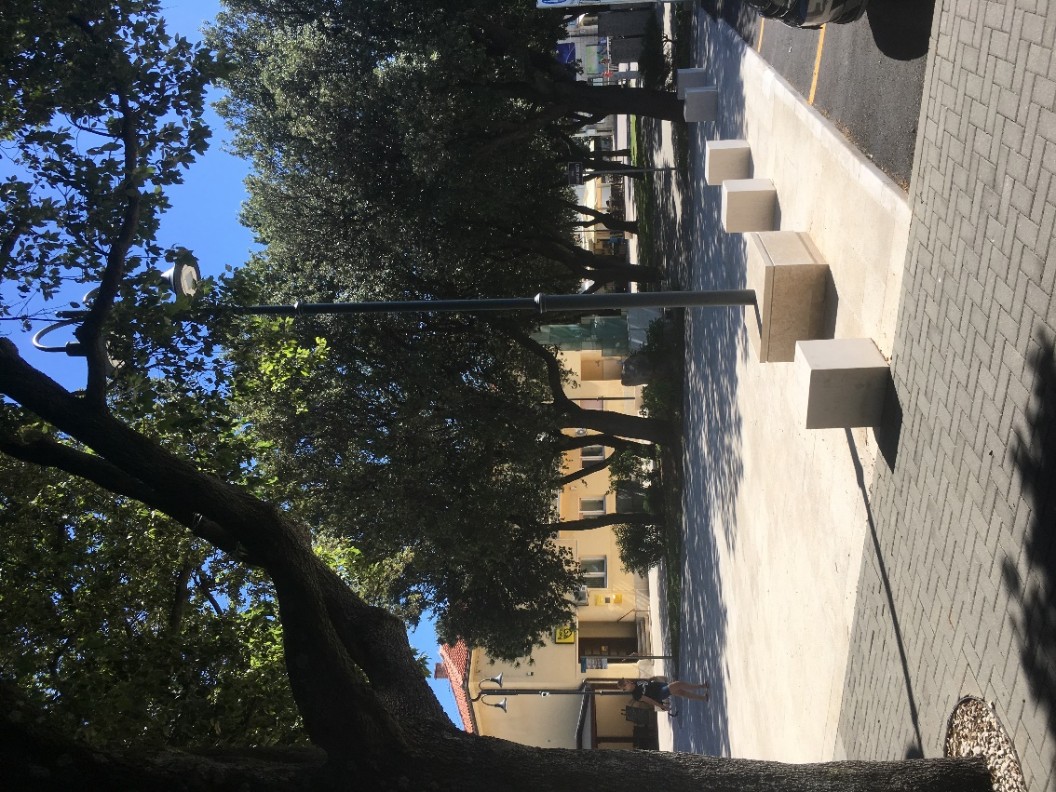

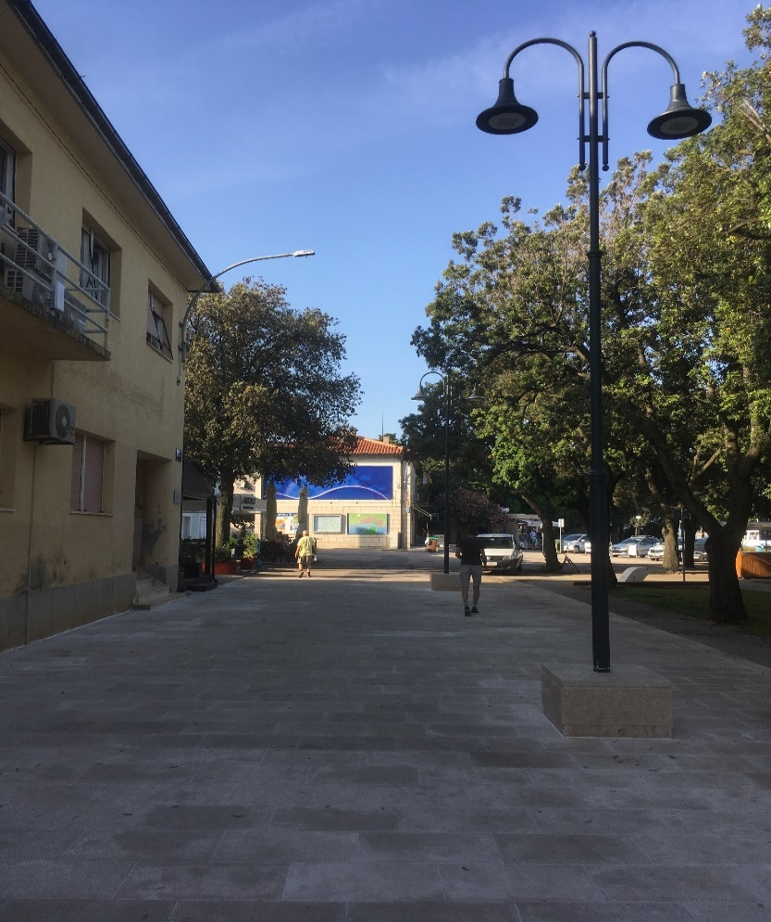

***Jednostavna nabava:***

1. ***Pružanje usluga vođenja odnosa s javnošću za Općinu Punat za 2019. godinu***

Poziv na dostavu ponuda dostavljen je na adrese 3 gospodarska subjekta. Vrijednost nabave procijenjena je na iznos od 47.500,00 kn + PDV. U propisanom roku, do 18. siječnja 2019. godine do 12:00 sati, zaprimljene su dvije ponude:

1. Publico d.o.o., Lastovska 9, 10000 Zagreb

2. Tri i d.o.o., Kvarnerska 17, 51521 Punat

Ponudama je bila priložena sva potrebna dokumentacija: popunjeni , potpisani i pečatom ovjereni obrazac Ponudbenog lista, izvadak iz sudskog registra i potvrda porezne uprave o nepostojanju duga s osnove dospjelih poreznih obveza i obveza za mirovinsko i zdravstveno osiguranje. Na osnovu rezultata pregleda i ocjene ponuda utvrđena je kao najpovoljnija ponuda ponuditelja Tri i d.o.o. Cijena odabrane ponude iznosila je 44.000,00 kn (bez PDV-a), a cijena s PDV-om 55.000,00 kn.

Dana 21. siječnja 2019. godine sklopljen je Ugovor br. 15-19-2 za pružanje usluga vođenja odnosa s javnošću na godinu dana.

1. ***Izrada projektne dokumentacije za ishođenje lokacijske dozvole za izgradnju ostale ulice 48 i ostale ulice 49 (s parkiralištima) u Puntu***

Poziv na dostavu ponuda objavljen je na Internet stranicama Općine Punat. Vrijednost nabave procijenjena je na iznos od 80.000,00 kn + PDV. U propisanom roku, do 25. veljače 2019. godine do 12:00 sati, zaprimljeno je osam ponuda:

1. PGT Škunca d.o.o., Jurja Šizgorića 19, 10090 Zagreb

2. AG – Projekt d.o.o., Žuknica 50, 51211 Kostrena

3. Geo-rad d.o.o., Jelenje 155, 51218 Dražice

4. Bilota inženjering d.o.o., Hrvatskih žrtava 130, 21218 Seget donji

5. Viacon d.o.o., Skendrovićev put 23A, 10430 Domaslovec

6. KEOPS projekt d.o.o., Gradečak desni 4, 10000 Zagreb

7. Geoprojekt d.d., Nova cesta 224/2, 51410 Opatija

8. Dinocoop Consulta, Pušća 103, 51513 Omišalj.

Ponudama je bila priložena sva potrebna dokumentacija: popunjeni, potpisani i pečatom ovjereni obrazac Ponudbenog lista, izvadak iz sudskog registra i potvrda porezne uprave o nepostojanju duga s osnove dospjelih poreznih obveza i obveza za mirovinsko i zdravstveno osiguranje. Na osnovu rezultata pregleda i ocjene ponuda utvrđena je kao najpovoljnija ponuda ponuditelja AG – Projekt d.o.o. Cijena odabrane ponude iznosila je 44.000,00 kn (bez PDV-a), odnosno cijena s PDV-om 55.000,00 kn.

Dana 1. ožujka 2019. godine sklopljen je Ugovor br. 5-19-7 o izradi projektne dokumentacije za ishođenje lokacijske dozvole za izgradnju ostale ulice 48 i ostale ulice 49 (s parkiralištima) u Puntu. Dana 26. ožujka 2019. godine potpisan je Sporazumni raskid Ugovora br. 5-19-7 o izradi projektne dokumentacije za ishođenje lokacijske dozvole za izgradnju ostale ulice 48 i ostale ulice 49 (s parkiralištima) u Puntu budući da je utvrđeno pregledom nacrtne dokumentacije UPU-a 3-građevinsko područje naselja N1 – centralno naselje Punat da u predmetnoj prometnici OU 48 i OU 49 nije predviđena izgradnja sustava vodoopskrbe, fekalne odvodnje i oborinske odvodnje te kako lokacijsku dozvolu ne može dobiti prometnica s navedenom infrastrukturom jer bi se tako izradio  projekt koji nije u skladu sa UPU-om. Nadalje, u nacrtnoj dokumentaciji UPU-a djelomično je bila projektirana prometnica širine 5,20m i nogostup širine 1,30m a sukladno tekstualnom dijelu UPU-a minimalna širina prometnica za dvosmjerni promet mora biti 5,50 metara i nogostup širine 1,50m.

1. ***Nabava, doprema i montaža igrala za dječje igralište u Puntu***

Poziv na dostavu ponuda dostavljen je na adrese tri gospodarska subjekta. Vrijednost nabave procijenjena je na iznos od 22.500,00 kn + PDV. U propisanom roku, do 22. veljače 2019. godine do 12:00 sati, zaprimljena je jedna ponuda:

1. Vojtek oprema d.o.o., Bele Bartoka 13, 31300 Beli Manastir.

Ponudi je bila priložena sva potrebna dokumentacija: popunjeni , potpisani i pečatom ovjereni obrazac Ponudbenog lista, izvadak iz sudskog registra i potvrda porezne uprave o nepostojanju duga s osnove dospjelih poreznih obveza i obveza za mirovinsko i zdravstveno osiguranje. Na osnovu rezultata pregleda i ocjene ponuda utvrđena je kao najpovoljnija ponuda ponuditelja Vojtek oprema d.o.o. Cijena odabrane ponude iznosila je 21.905,00 kn (bez PDV-a), odnosno cijena s PDV-om 27.381,25 kn.

Dana 27. veljače 2019. godine sklopljen je Ugovor br. 5-19-6 o nabavi, dopremi i montaži igrala za dječje igralište u Puntu. Zapisnikom o primopredaji utvrđeno je da je nabava i montaža igrala izvršena dana 28. ožujka 2019. godine.

1. ***Pružanje elektrotehničkih tehničko poslovnih usluga u 2019. godini***

Poziv na dostavu ponuda objavljen je na Internet stranici Općine Punat dana 9. siječnja 2019. godine. Vrijednost nabave procijenjena je na iznos od 20.000,00 kn + PDV. U propisanom roku, do 27. prosinca 2019. godine do 12:00 sati, zaprimljena je jedna ponuda:

1. Elis projekt d.o.o., Žrtava fašizma 1, 51000 Rijeka

Ponudi je bila priložena sva potrebna dokumentacija: popunjeni , potpisani i pečatom ovjereni obrazac Ponudbenog lista, izvadak iz sudskog registra i potvrda porezne uprave o nepostojanju duga s osnove dospjelih poreznih obveza i obveza za mirovinsko i zdravstveno osiguranje. Na osnovu rezultata pregleda i ocjene ponuda utvrđena je kao najpovoljnija ponuda ponuditelja Elis projekt d.o.o. Aritmetička sredina cijene odabrane ponude iznosila je 5.531,25 kn (bez PDV-a), a aritmetička sredina cijene s PDV-om 6.914,06 kn.

Dana 22. siječnja 2019. godine sklopljen je Ugovor br. 5-19-4 o obavljanju elektrotehničkih tehničko poslovnih usluga te ugovoreno da traje do 31. prosinca 2019. godine.

1. ***Izrada geodetskih elaborata izvedenog stanja nerazvrstanih cesta u dijelu naselja Punat***

Poziv na dostavu ponuda objavljen je na Internet stranicama Općine Punat. Vrijednost nabave procijenjena je na iznos od 40.000,00 kn + PDV. U propisanom roku, do 25. veljače 2019. godine do 12:00 sati, zaprimljeno je osam ponuda:

1. GEO-Osijek d.o.o., Vijenac Ivana Meštrovića 4a, 31000 Osijek

2. Sedra consulting d.o.o., Uskopska 11, 10010 Zagreb

3. Geodata projekt d.o.o., Vrisnička 6, 10000 Zagreb

4. Geoprojekt d.d., Nova cesta 224/2, 51410 Opatija

5. Geo-rad d.o.o., Jelenje 155, 51218 Dražice

6. UOIG Anton Gršković, Dobrinj 42, 51514 Dobrinj

7. Prime d.o.o., Ulica B. Magovca 55, 10020 Zagreb

8. Zageo d.o.o., Ulica Matije Gupca 80, 49210 Zabok.

Ponudama je bila priložena sva potrebna dokumentacija: popunjeni , potpisani i pečatom ovjereni obrazac Ponudbenog lista, izvadak iz sudskog registra i potvrda porezne uprave o nepostojanju duga s osnove dospjelih poreznih obveza i obveza za mirovinsko i zdravstveno osiguranje. Na osnovu rezultata pregleda i ocjene ponuda utvrđena je kao najpovoljnija ponuda ponuditelja Sedra consulting d.o.o. Cijena odabrane ponude iznosila je 21.905,00 kn (bez PDV-a), odnosno cijena s PDV-om 27.381,25 kn.

Dana 18. ožujka 2019. godine sklopljen je Ugovor br. 15-19-8 o izradi geodetskih elaborata izvedenog stanja nerazvrstanih cesta u dijelu naselja Punat te je propisan rok izvršenja od 120 dana.

1. ***Izvođenje građevinskih radova na izgradnji potpornih zidova u Rapskoj ulici u Puntu***

Poziv na dostavu ponuda objavljen je na Internet stranici Općine Punat. Vrijednost nabave procijenjena je na iznos od 64.000,00 kn + PDV. U propisanom roku, do 25. veljače 2019. godine do 12:00 sat, zaprimljene su jedna ponuda:

1. DINOCOP d.o.o., Pušća 103, 51513 Omišalj.

Ponudi bila je priložena sva potrebna dokumentacija: popunjeni , potpisani i pečatom ovjereni obrazac Ponudbenog lista, izvadak iz sudskog registra i potvrda porezne uprave o nepostojanju duga s osnove dospjelih poreznih obveza i obveza za mirovinsko i zdravstveno osiguranje. Na osnovu rezultata pregleda i ocjene ponuda utvrđena je kao najpovoljnija ponuda ponuditelja DINOCOP d.o.o. Cijena odabrane ponude iznosila je 63.985,00 kn (bez PDV-a),a cijena s PDV-om 79.981,25 kn.

Dana 1. travnja 2019. godine sklopljen je Ugovor br. 15-19-11 o izvođenju građevinskih radova na izgradnji potpornih zidova u Rapskoj ulici u Puntu. Zapisnikom o primopredaji utvrđeno je da su radovi započeli 5. travnja 2019. godine, a završili 16. travnja 2019. godine.

1. ***Zaštita pokosa iznad plaže u lučici u Staroj Baški***

Poziv na dostavu ponuda dostavljen je na adrese tri gospodarska subjekta. Vrijednost nabave procijenjena je na iznos od 42.500,00 kn + PDV. U propisanom roku, do 25. veljače 2019. godine do 12:00 sati, zaprimljene su dvije ponude:

1. Octopus Rijeka d.o.o., Milutina Barača 19, 51000 Rijeka
2. GEOBIM d.o.o., Livadska ulica 11, 42214 Beletinec.

Ponuda ponuditelja GEOBIM d.o.o. bila je odbijena iz razloga što ponuda premašuje procijenjenu vrijednost nabave. Drugoj ponudi bila je priložena sva potrebna dokumentacija: popunjeni , potpisani i pečatom ovjereni obrazac Ponudbenog lista, izvadak iz sudskog registra i potvrda porezne uprave o nepostojanju duga s osnove dospjelih poreznih obveza i obveza za mirovinsko i zdravstveno osiguranje. Na osnovu rezultata pregleda i ocjene ponuda utvrđena je kao najpovoljnija ponuda ponuditelja Octopus Rijeka d.o.o. Cijena odabrane ponude iznosila je 41.400,00 kn (bez PDV-a),a cijena s PDV-om 51.750,00 kn.

Dana 12. ožujka 2019. godine sklopljen je Ugovor br. 15-19-9 o zaštiti pokosa iznad plaža u lučici u Staroj Baški. Zapisnikom o primopredaji utvrđeno je da su radovi započeli 13. ožujka 2019. godine, a završeni 15. ožujka 2019. godine.

1. ***Dobava i postava LED markera u Ulici Obala u Puntu***

Poziv na dostavu ponuda objavljen je na Internet stranici Općine Punat dana 21. veljače 2019. godine. Vrijednost nabave procijenjena je na iznos od 30.000,00 kn + PDV. Provedeni postupak poništen je iz razloga što se tijekom poziva na dostavu ponuda promijenio način dobave i postave LED markera u Ulici Obala u Puntu, koji se u bitnome razlikuje od opisa dobave i postave nabave LED markera iz objavljenog poziva, odnosno objavljenog troškovnika.

1. ***Priprema terena te nabava i ugradnja podloge za igralo***

Poziv na dostavu ponuda dostavljen je na adrese 3 gospodarska subjekta. Vrijednost nabave procijenjena je na iznos od 105.000,00 kn + PDV. U propisanom roku, do 22. ožujka 2019. godine do 12:00 sati, zaprimljena je jedna ponuda:

1. D.E.N.E.C.O.M. d.o.o., Hegedušićeva 15, 51000 Rijeka

Ponudi je bila priložena sva potrebna dokumentacija: popunjeni , potpisani i pečatom ovjereni obrazac Ponudbenog lista, izvadak iz sudskog registra i potvrda porezne uprave o nepostojanju duga s osnove dospjelih poreznih obveza i obveza za mirovinsko i zdravstveno osiguranje. Na osnovu rezultata pregleda i ocjene ponuda utvrđena je kao najpovoljnija ponuda ponuditelja D.E.N.E.C.O.M. d.o.o. Cijena odabrane ponude iznosila je 98.100,00 kn (bez PDV-a), odnosno cijena s PDV-om 122.625,00 kn.

Dana 22. ožujka 2019. godine sklopljen je Ugovor br. 5-19-12 o pripremi terena te nabavi i ugradnji podloge za igralo. Zapisnikom o primopredaji utvrđeno je da su radovi završili 18. travnja 2019. godine

1. ***Izvođenje radova na kamenom opločenju pločnika u dijelu Ulice Obala u Puntu***

Poziv na dostavu ponuda dostavljen je na adrese tri gospodarska subjekta. Vrijednost nabave procijenjena je na iznos od 71.000,00 kn + PDV. U propisanom roku, do 11. ožujka 2019. godine do 12:00 sati, zaprimljena je jedna ponuda:

1. Eko hrana d.o.o., Slavka Nikolića 38, 51500 Krk

Ponuda ponuditelja Eko hrana d.o.o. odbijena je iz razloga što nije dostavljena potvrda porezne uprave o nepostojanju duga s osnove dospjelih poreznih obveza i obveza za mirovinsko i zdravstveno osiguranje ne starija od tri mjeseca računajući od dana zaprimanja poziva na dostavu ponuda.

U ponovljenom postupku, poziv na dostavu ponuda dostavljen je na adrese 3 gospodarska subjekta. Vrijednost nabave procijenjena je na iznos od 71.000,00 kn + PDV. U propisanom roku, do 27. ožujka 2019. godine do 12:00 sati, zaprimljena je jedna ponuda:

1. Eko hrana d.o.o., Slavka Nikolića 38, 51500 Krk

Ponudi je bila priložena sva potrebna dokumentacija: popunjeni , potpisani i pečatom ovjereni obrazac Ponudbenog lista, izvadak iz sudskog registra i potvrda porezne uprave o nepostojanju duga s osnove dospjelih poreznih obveza i obveza za mirovinsko i zdravstveno osiguranje. Na osnovu rezultata pregleda i ocjene ponuda utvrđena je kao najpovoljnija ponuda ponuditelja Eko hrana d.o.o. Cijena odabrane ponude iznosila je 70.890,00 kn (bez PDV-a), odnosno cijena s PDV-om 88.612,50 kn.

Dana 28. ožujka 2019. godine sklopljen je Ugovor br. 15-19-13 o izvođenju radova na kamenom opločenju pločnika u dijelu Ulice Obala u Puntu. Dana 26. travnja 2019. godine sklopljen je Dodatak I. Ugovora br. 15-19-13 zbog povećanja obima radova i izmjene količina iz ugovornog troškovnika te je promijenjena vrijednost radova i iznosila je 82.731,66 kn bez PDV-a, odnosno 103.414,57 s PDV-om. Zapisnikom o primopredaji utvrđeno je da su radovi započeli 29. ožujka 2019. godine, a završili 29. travnja 2019. godine.

Radovi su izvedeni u skladu sa Ugovornim troškovnikom izrađenim od GPZ građevno projektni zavod d.d. Radovi su obuhvatili postavljanje kamenih ploča od kamena „kanfanar“ na nogostup i rubne površine ulice, ugradnju betonskih rubnjaka, ugradnju betonskih elemenata opločnika na nogostup ulice, polaganje betonskih elemenata tip „vrtna ploča“ na nogostup ulice uz park. Nadzor nad izvođenjem radova provodio je Davor Pavušek, struč.spec.ing.aedif.

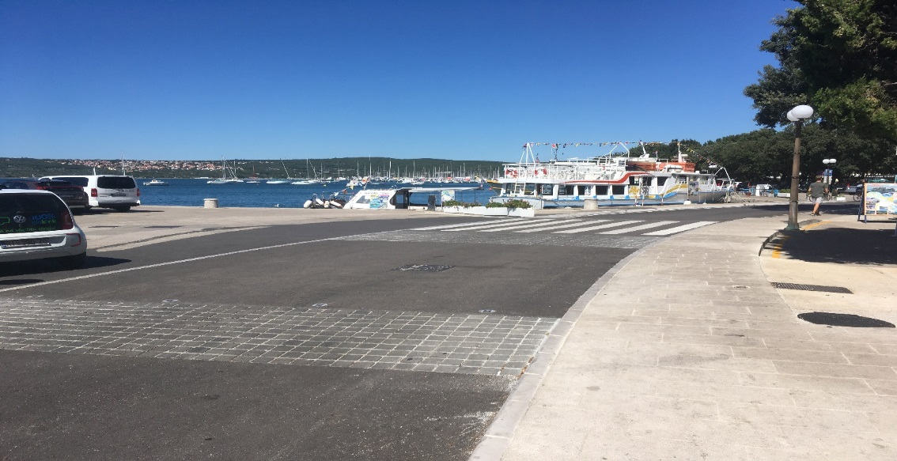

1. ***Nabava i doprema prometne opreme***

Poziv na dostavu ponuda objavljen je na Internet stranici Općine Punat dana 7. ožujka 2019. godine. Vrijednost nabave procijenjena je na iznos od 25.500,00 kn + PDV. Provedeni postupak poništio se iz razloga što se tijekom poziva na dostavu ponuda promijenila vrsta i količina potrebne prometne opreme, a što se u bitnome razlikuje od nabave i dopreme prometne opreme iz objavljenog poziva.

U ponovljenom postupku, poziv na dostavu ponuda objavljen je na Internet stranicama Općine Punat. Vrijednost nabave procijenjena je na iznos od 30.000,00 kn + PDV. U propisanom roku, do 25. veljače 2019. godine do 12:00 sati, zaprimljeno je pet ponuda:

1. Pismorad d.d., III Malešnica 12, 10090 Zagreb

2. Crtorad signalizacija d.o.o., Varaždinska ulica – odvojak III/1, Jakovec, 42000 Varaždin

3. Signalgrad d.o.o, Velebitska 1 , 10437 Bestovje

4. Prvi treptač d.o.o., Pujanke 24/a, 21000 Split

5. Selekta prima d.o.o., I. Trnava 49, 10040 Zagreb

Ponudama je bila priložena sva potrebna dokumentacija: popunjeni , potpisani i pečatom ovjereni obrazac Ponudbenog lista, izvadak iz sudskog registra i potvrda porezne uprave o nepostojanju duga s osnove dospjelih poreznih obveza i obveza za mirovinsko i zdravstveno osiguranje. Na osnovu rezultata pregleda i ocjene ponuda utvrđena je kao najpovoljnija ponuda ponuditelja Signalgrad d.o.o. Cijena odabrane ponude iznosila je 17.720,00 kn (bez PDV-a), odnosno cijena s PDV-om 22.150,00 kn.

Dana 20. svibnja 2019. godine sklopljen je Ugovor br. 15-19-5 o nabavi i dopremi prometne opreme koji je bilo potrebno izvršiti u roku od 5 dana. Budući da Ugovor nije izvršen u predmetnom roku, dana 25. srpnja 2019. godine isti je raskinut.

1. ***Izrada produkt dizajna, realizacija kratkog animiranog filma i ilustrativnog stripa za Interpretativni centar Stari toš u Puntu***

Poziv na dostavu ponuda dostavljen je na adrese 3 gospodarska subjekta. Vrijednost nabave procijenjena je na iznos od 178.320,00 kn + PDV. U propisanom roku, do 18. travnja 2019. godine do 12:00 sati, zaprimljena je jedna ponuda:

1. Clinica studio d.o.o., Trakošćanska 8, 10000 Zagreb.

Ponudi je bila priložena sva potrebna dokumentacija: popunjeni , potpisani i pečatom ovjereni obrazac Ponudbenog lista, izvadak iz sudskog registra i potvrda porezne uprave o nepostojanju duga s osnove dospjelih poreznih obveza i obveza za mirovinsko i zdravstveno osiguranje. Na osnovu rezultata pregleda i ocjene ponuda utvrđena je kao najpovoljnija ponuda ponuditelja Clinica studio d.o.o. Cijena odabrane ponude iznosila je 178.000,00 kn (bez PDV-a), odnosno cijena s PDV-om 222.500,00 kn.

1. ***Izrada nove zatvorene vatrogasne nadogradnje sa dva izmjenjiva modula na vozilu Mitsubishi L200***

Poziv na dostavu ponuda dostavljen je na adrese 3 gospodarska subjekta. Vrijednost nabave procijenjena je na iznos od 188.000,00 kn + PDV. U propisanom roku, do 19. travnja 2019. godine do 12:00 sati, zaprimljene su tri ponude:

1. Ziegler d.o.o., Rakitnica 2, 10040 Zagreb

2. ABC Tehnika d.o.o., Labinska 41, 51000 Rijeka

3. M.G.S. Grupa d.o.o., Žlibina 2, 51262 Kraljevica.

Ponuda ponuditelja ABC Tehnika d.o.o. utvrđena je kao nepravilna iz razloga što nije dostavljena potvrda porezne uprave o nepostojanju duga s osnove dospjelih poreznih obveza i obveza za mirovinsko i zdravstveno osiguranje, te se je odbila.

Na osnovu rezultata pregleda i ocjene ponuda utvrđena je kao najpovoljnija ponuda ponuditelja M.G.S. Grupa d.o.o. Cijena odabrane ponude iznosila je 184.959,00 kn (bez PDV-a), odnosno cijena s PDV-om 231.198,75 kn. Ponudi je bila priložena sva potrebna dokumentacija: popunjeni , potpisani i pečatom ovjereni obrazac Ponudbenog lista, izvadak iz sudskog registra i potvrda porezne uprave o nepostojanju duga s osnove dospjelih poreznih obveza i obveza za mirovinsko i zdravstveno osiguranje.

Dana 6. svibnja 2019. godine sklopljen je Ugovor br. 15-19-18 o izradi nove zatvorene vatrogasne nadogradnje sa dva izmjenjiva modula na vozilu Mitsubishi L200. Zapisnikom o primopredaji utvrđeno je da je izvršenje usluge započelo 17. svibnja 2019. godine, a dovršeno 26. lipnja 2019. godine.

1. ***Realizacija postava, izrada svih trodimenzionalnih objekata u interijeru i eksterijeru s printom za Interpretativni centar Stari Toš u Puntu***

Poziv je dostavljen na adresu 3 gospodarska subjekta. Vrijednost nabave procijenjena je na iznos od 174.605,00 kn + PDV (23.500,00€ u kunskoj protuvrijednosti za mjesec travanj 2019. godine). Provedeni postupak poništen je iz razloga jer nije pristigla niti jedna ponuda.

1. ***Realizacija interpretacijskog nacrta i izrada grafičkog dizajna i realizacija interaktivne aplikacije za Interpretativni centar Stari toš u Puntu***

Poziv na dostavu ponuda dostavljen je na adrese 3 gospodarska subjekta. Vrijednost nabave procijenjena je na iznos od 130.768,00 kn + PDV (17.600,00€ u kunskoj protuvrijednosti za mjesec travanj 2019. godine, izračunatoj prema Deviznom tečaju Europske komisije objavljenom na internetskoj stranici <http://ec.europa.eu/budget/inforeuro>). U propisanom roku, do 18. travnja 2019. godine do 12:00 sati, zaprimljene su dvije ponude:

1. Vanja Cuculić, samostalni umjetnik, Petrova 51, 10000 Zagreb

2. Flomaster d.o.o., Zeleni trg 1, 10000 Zagreb.

Ponuda ponuditelja Flomaster d.o.o., Zeleni trg 1, 10000 Zagreb utvrđena je kao nepravilna ponuda iz razloga što je dostavljen izvadak iz sudskog registra stariji od 6 mjeseci od dana objave poziva na dostavu ponuda, te se odbila.

Na osnovu rezultata pregleda i ocjene ponuda utvrđena je kao najpovoljnija ponuda ponuditelja Vanje Cuculića, samostalnog umjetnika. Cijena odabrane ponude iznosila je 130.000,00 kn (bez PDV-a), odnosno cijena s PDV-om 162.500,00 kn. Ponudi je bila priložena sva potrebna dokumentacija: popunjeni , potpisani i pečatom ovjereni obrazac Ponudbenog lista, izvadak iz sudskog registra i potvrda porezne uprave o nepostojanju duga s osnove dospjelih poreznih obveza i obveza za mirovinsko i zdravstveno osiguranje.

Dana 25. travnja 2019. godine sklopljen je Ugovor br. 15-19-20 o realizaciji interpretacijskog nacrta i izrade grafičkog dizajna i realizacije interaktivne aplikacije za Interpretativni centar Stari toš u Puntu.

1. **Nabava i doprema prometne opreme – putokaza**

Poziv na dostavu ponuda objavljen je na Internet stranicama Općine Punat. Vrijednost nabave procijenjena je na iznos od 45.000,00 kn + PDV. U propisanom roku, do 15. svibnja 2019. godine do 12:00 sati, zaprimljene su tri ponude kako slijedi:

1. Pismorad d.d., Malešnica III. 12, 10000 Zagreb
2. Signalgrad d.o.o., Rakitje, Velebitska 1, 10437 Bestovje
3. VEPEL d.o.o., Velinci 19/A, 49295 Kumrovec.

Ponudama je bila priložena sva potrebna dokumentacija: popunjeni , potpisani i pečatom ovjereni obrazac Ponudbenog lista, izvadak iz sudskog registra i potvrda porezne uprave o nepostojanju duga s osnove dospjelih poreznih obveza i obveza za mirovinsko i zdravstveno osiguranje. Na osnovu rezultata pregleda i ocjene ponuda utvrđena je kao najpovoljnija ponuda ponuditelja Pismorad d.d. Cijena odabrane ponude iznosila je 30.595,00 kn (bez PDV-a), odnosno cijena s PDV-om 38.243,75 kn.

Dana 18. lipnja 2019. godine sklopljen je Ugovor br. 17-19-2 o nabavi i dopremi prometne opreme- putokaza. Dana 23. lipnja 2019. godine zbog produženja roka izvršenja predmetnog Ugovora sklopljen je Dodatak I. Ugovora br. 17-19-2. Zapisnikom o primopredaji utvrđeno je da su prometna oprema- putokazi dostavljeni 9. kolovoza 2019. godine.

1. ***Uređenje i dohrana plaža u Puntu i Staroj Baški***

Poziv na dostavu ponuda dostavljen je na adresu 3 gospodarska subjekta. Vrijednost nabave procijenjena je na iznos od 24.000,00 kn + PDV. U propisanom roku, do 31. svibnja 2019. godine do 12:00 sati, zaprimljena je jedna ponuda:

1. Uslužni Obrt „ISKOPI ORLIĆ“.

Ponudi je bila priložena sva potrebna dokumentacija: popunjeni , potpisani i pečatom ovjereni obrazac Ponudbenog lista, izvadak iz sudskog registra i potvrda porezne uprave o nepostojanju duga s osnove dospjelih poreznih obveza i obveza za mirovinsko i zdravstveno osiguranje. Na osnovu rezultata pregleda i ocjene ponuda utvrđena je kao najpovoljnija ponuda ponuditelja Uslužni Obrt „ISKOPI ORLIĆ“, Kralja Zvonimira 111, 51521 Punat. Cijena odabrane ponude iznosila je 23.500,00 kn (bez PDV-a), odnosno cijena s PDV-om 29.375,00 kn.

Dana 4. lipnja 2019. godine sklopljen je Ugovor br. 17-19-5 o uređenju i dohrani plaža u Puntu i Staroj Baški. Zapisnikom o primopredaji utvrđeno je da je dana 15. lipnja 2019. godine izvršena nabava uređenja i dohrane plaža u Puntu i Staroj Baški.

1. ***Nabava i doprema rasvjetnih tijela***

Poziv na dostavu ponuda dostavljen je na adresu 3 gospodarska subjekta. Vrijednost nabave procijenjena je na iznos od 39.000,00 kn + PDV. U propisanom roku, do 15. svibnja 2019. godine do 12:00 sati, zaprimljena je jedna ponuda:

1. Metalko Buje d.d., Kava 6a, Marušići, Buje.

Ponudi je bila priložena sva potrebna dokumentacija: popunjeni , potpisani i pečatom ovjereni obrazac Ponudbenog lista, obrazac Troškovnika, izvadak iz sudskog registra i potvrda porezne uprave o nepostojanju duga s osnove dospjelih poreznih obveza i obveza za mirovinsko i zdravstveno osiguranje. Na osnovu rezultata pregleda i ocjene ponuda utvrđena je kao najpovoljnija ponuda ponuditelja Metalko Buje d.d. Cijena odabrane ponude iznosila je 38.826,00 kn (bez PDV-a), odnosno cijena s PDV-om 48.532,50 kn.

Dana 31. svibnja 2019. godine sklopljen je Ugovor br. 17-19-1 o nabavi i dopremi rasvjetnih tijela. Zapisnikom o primopredaji utvrđeno je da je dana 6. lipnja 2019. godine isporučena rasvjetna tijela i sidreni vijci, a rasvjetne lampe su naknadno isporučene.

1. ***Izrada projektne dokumentacije za građenje reciklažnog dvorišta u Općini Punat na k.č. 4347/18 k.o. Punat***

Poziv na dostavu ponuda objavljen je na Internet stranicama Općine Punat. Vrijednost nabave procijenjena je na iznos od 64.000,00 kn + PDV. U propisanom roku, do 17. svibnja 2019. godine do 12:00 sati, zaprimljeno je trinaest ponuda:

1. IPZ UNIPROJEKT TERRA d.o.o., Voćarska cesta 68, 10000 Zagreb
2. EKO-PLAN d.o.o., Dragutina Albrechta 30, 10000 Zagreb
3. AG-PROJEKT d.o.o., Žuknica 50, 51221 Kostrena
4. QUALIS PROJEKT d.o.o., Ilica 191/D, 10000 Zagreb
5. ALFA-INŽENJERING d.o.o., Osječka 125, 35000 Slavonski brod
6. BOLD d.o.o., Iblerov trg 9, 10000 Zagreb
7. HIDROPLAN d.o.o., Horvaćanska cesta 17a, 10000 Zagreb
8. 3E PROJEKTI d.o.o., Maksimirska 81, 10000 Zagreb
9. INSTITUT IGH d.d., Janka Rakuše 1, 10000 Zagreb
10. GEO-RAD d.o.o., Jelenje 155, 51218 Dražice
11. Hudec Plan d.o.o., Vlade Gotovca 4, 10090 Zagreb
12. Karloline-KLing d.o.o., Markovići 28, 51000 Rijeka
13. DINOCOP CONSULTA d.o.o., Pušća 103, 51513 Omišalj.

Na osnovu rezultata pregleda i ocjene ponuda utvrđena je kao najpovoljnija ponuda ponuditelja Hudec Plan d.o.o. Cijena odabrane ponude iznosi 33.400,00 kn (bez PDV-a), odnosno cijena s PDV-om iznosi 41.750,00 kn. Ponudi je priložena sva potrebna dokumentacija: popunjeni , potpisani i pečatom ovjereni obrazac Ponudbenog lista, izvadak iz sudskog registra i potvrda porezne uprave o nepostojanju duga s osnove dospjelih poreznih obveza i obveza za mirovinsko i zdravstveno osiguranje.

Dana 13. lipnja 2019. godine sklopljen je Ugovor br. 17-19-3 o Izrada projektne dokumentacije za građenje reciklažnog dvorišta u Općini Punat na k.č. 4347/18 k.o. Punat. Dana 22. srpnja 2019. godine sklopljen je Sporazum o raskidu predmetnog Ugovora budući da je u postupku izlaganja prijedloga Plana II. izmjena i dopuna UPU 3 – građevinsko područje naselja N1-Centralno naselje Punat, zaprimljen velik broj primjedbi u smislu lokacije reciklažnog dvorišta te je u razmatranju pronalazak nove lokacije

1. ***Izvođenje radova za postavljanje rampe i bankomata***

Poziv na dostavu ponuda dostavljen je na adresu 3 gospodarska subjekta. Vrijednost nabave procijenjena je na iznos od 40.000,00 kn + PDV. U propisanom roku, do 27. svibnja 2019. godine do 12:00 sati, zaprimljena je jedna ponuda:

1. Građevinski obrt „PILJO“, Ledine 50, 51517 Kornić.

Ponudi je bila priložena sva potrebna dokumentacija: popunjeni , potpisani i pečatom ovjereni obrazac Ponudbenog lista, izvadak iz sudskog registra i potvrda porezne uprave o nepostojanju duga s osnove dospjelih poreznih obveza i obveza za mirovinsko i zdravstveno osiguranje. Na osnovu rezultata pregleda i ocjene ponuda utvrđena je kao najpovoljnija ponuda ponuditelja Građevinski obrt „PILJO“. Cijena odabrane ponude iznosila je 38.225,00 kn (bez PDV-a), odnosno cijena s PDV-om 47.781,25 kn.

Dana 28. svibnja 2019. godine sklopljen je Ugovor br. 17-19-4 o izvođenju radova za postavljanje rampe i bankomata. Dana 29. svibnja 2019. godine potpisan je Zapisnik o uvođenju u posao te su predmetni radovi započeli. Zapisnikom o primopredaji utvrđeno je da su dana 7. lipnja 2019. godine izvršeni predmetni radovi.

Radovi su izvedeni u skladu s Ugovornim troškovnikom. Radovi su obuhvatili pripremne radove za postavu električnih instalacija i ormarića za struju za rampu i bankomat, izmještanje hidranta, pripremu podloge za parkiranje motocikala.

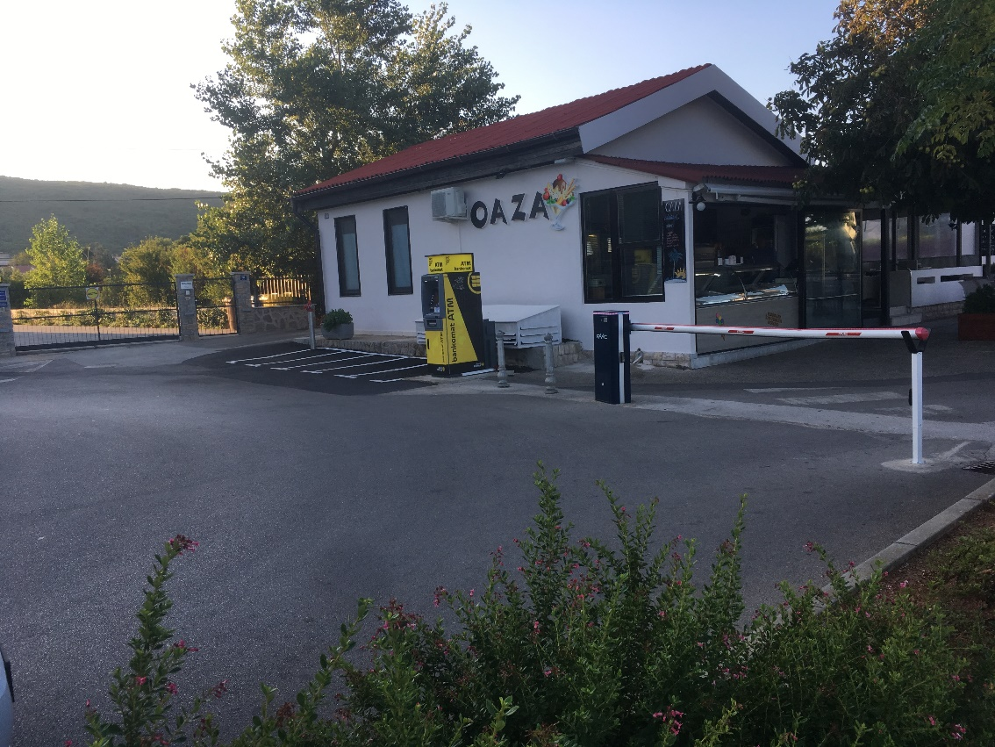

1. ***Nabava i montaža kamera za Centralni trg***

Poziv na dostavu ponuda dostavljen je na adresu 3 gospodarska subjekta. Vrijednost nabave procijenjena je na iznos od 26.000,00 kn + PDV. U propisanom roku, do 4. lipnja 2019. godine do 12:00 sati, zaprimljena je jedna ponuda:

1. FRISD d.o.o., Slavka Nikolića 47, 51500 Krk.

Ponudi je bila priložena sva potrebna dokumentacija: popunjeni , potpisani i pečatom ovjereni obrazac Ponudbenog lista, izvadak iz sudskog registra i potvrda porezne uprave o nepostojanju duga s osnove dospjelih poreznih obveza i obveza za mirovinsko i zdravstveno osiguranje. Na osnovu rezultata pregleda i ocjene ponuda utvrđena je kao najpovoljnija ponuda ponuditelja FRISD d.o.o. Cijena odabrane ponude iznosila je 25.860,00 kn (bez PDV-a), odnosno cijena s PDV-om 32.325,00 kn.

Dana 10. lipnja 2019. godine sklopljen je Ugovor br. 17-19-6 o nabavi i montaži kamera za Centralni trg. Zapisnikom o primopredaji utvrđeno je da su radovi započeli 10. lipnja 2019. godine, a završili su 15. lipnja 2019. godine.

1. ***Nabava, doprema i montaža dizala za plažu***

Poziv na dostavu ponuda dostavljen je na adresu 3 gospodarska subjekta. Vrijednost nabave procijenjena je na iznos od 65.000,00 kn + PDV. U propisanom roku, do 25. veljače 2019. godine do 12:00 sati, zaprimljene su tri ponude:

1. Sens-design d.o.o., Palinovečka 41, 10000 Zagreb
2. Siget dizala d.o.o., Prečko 61, 10000 Zagreb
3. Thyssenkrupp dizala d.o.o., Stobrečka 5a, 21000 Split.

Ponuda Siget dizala d.o.o. odbijena je iz razloga što ponuda premašuje procijenjenu vrijednost nabave.

Na osnovu rezultata pregleda i ocjene ponuda utvrđena je kao najpovoljnija ponuda ponuditelja Sens-design d.o.o. Cijena odabrane ponude iznosila je 63.800,00 kn (bez PDV-a), odnosno cijena s PDV-om 79.750,00 kn. Ponudi je bila priložena sva potrebna dokumentacija: popunjeni , potpisani i pečatom ovjereni obrazac Ponudbenog lista, izvadak iz sudskog registra i potvrda porezne uprave o nepostojanju duga s osnove dospjelih poreznih obveza i obveza za mirovinsko i zdravstveno osiguranje.

Dana 18. ožujka 2019. godine sklopljen je Ugovor br. 15-19-9 o nabavi, dopremi i montaži dizala za plažu. Dodatkom I. Ugovora sklopljenog 16. svibnja 2019. godine produžen je rok izvođenja radova za 7 dana zbog nepovoljnih vremenskih uvjeta. Zapisnikom o primopredaji utvrđeno je da su radovi završili 24. svibnja 2019. godine.

1. ***Rekonstrukcija dijela ulice Obala u Puntu (potez od zgrade Kostarika do Lučke kapetanije)***

Provedbom postupka jednostavne nabave u 2018. godini (KLASA:363-01/18-11-2) sa radovima se započelo s danom 7. siječnja 2019. godine. Izvođač radova „Eko hrana“ d.o.o. Stjepana Radića 38, Krk uveden je u radove, radovi su započeli 10. siječnja 2019. godine, a završeni su 25. ožujka 2019. godine, osim rasvjetnih stupova čije postavljane je završeno 14. lipnja 2019. godine. Radovi su izvedeni u skladu s tehničkim rješenjem broj 132/18-2 od listopada 2018 godine, izrađenog od glavnog projektanta Davora Pavušeka, struč.spec.ing.aedif., nadzor nad izvođenjem radova provodio je Davor Pavušek struč.spec.ing.aedif.

Radovi rekonstrukcije obuhvatili su rekonstrukciju uz korekciju horizontalne dispozicije postojeće trase prometnice i denivelaciju postojeće nivelete prometnice zbog korekcije poprečnog pada. Na mjestu središnjeg pješačkog prijelaza izvedena je prepreka za umirenje prometa. Uz rub kolnika postavljeni su rubnjaci, izmješteni su rasvjetni stupovi. Izvršena je i rekonstrukcija elektro instalacija, telefonskih vodova, vodovoda i kanalizacije, postavljeni su led markeri uz označen pješački prijelaz.

Vrijednost izvedenih radova je 368.364,62 kn bez PDV-a, odnosno 460.455,78 kn s PDV-om.

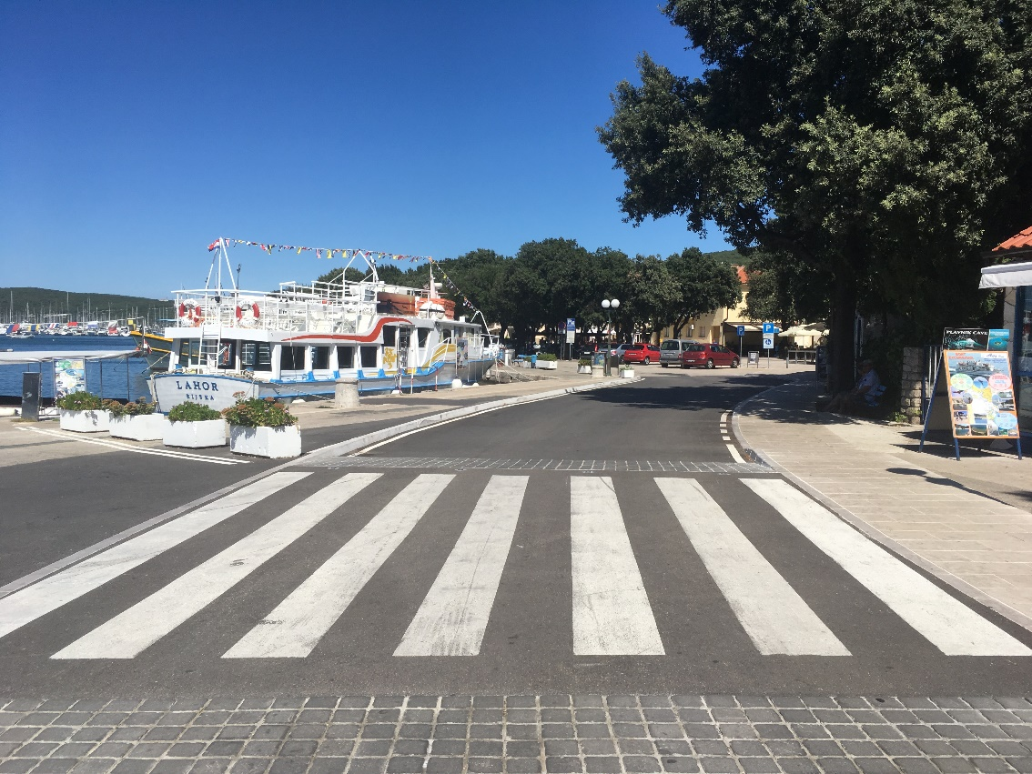

1. ***Rekonstrukcije ceste - raskrižja županijske ceste ŽC 5125 u kružno raskrižje u naselju Punat (ulice GMU1, GMU2 i SU2)***

Nakon donesenog Zaključka o usvajanju Sporazuma o reguliranju međusobnih prava i obveza između Općine Punat i Županijske uprave za ceste Primorsko-goranske županije na sjednici Općinskog vijeća i Odluke o kupnji zemljišta za potrebe rekonstrukcije ceste - raskrižja županijske ceste ŽC 5125 u kružno raskrižje u naselju Punat (ulice GMU1, GMU2 i SU2) u 2018. godini, a u svrhu realizacije projekta rekonstrukcije ceste - raskrižja županijske ceste ŽC 5125 u kružno raskrižje u naselju Punat (ulice GMU1, GMU2 i SU2) pristupilo se rješavanju imovinskopravnih odnosa u svrhu ishođenja građevinske dozvole.

S vlasnicima s kojima se nije postigao dogovor oko kupnje nekretnina pokrenut je postupak potpunog izvlaštenja i dana 13. svibnja 2019. godine izdana je Građevinska dozvola.

1. ***Rekonstrukcija Luke Punat – faza 1 –gradnja obale 2.1. i faze 2 – gradnja gata K***

Dana 7. veljače 2019. godine postala je pravomoćna građevinska dozvola za rekonstrukciju Luke Punat faza 1 –gradnja obale 2.1. i faze 2 – gradnja gata K na k.č. 8514/10 k.o. Punat i pripadajućem akvatoriju mora u naseljuPunat, građevine 2. skupine čiji je investitor Županijska lučka uprava Krk iz Krka. Za predstavnika Općine Punat u stručnom povjerenstvu za provođenje postupka javne nabave za „Rekonstrukciju luke Punat“ kojeg će provoditi Županijska lučka uprava Krk imenuje se Ivana Radić, dipl. iur.

1. ***Projekt prikupljanja, odvodnje i pročišćavanja otpadnih voda na području otoka Krka***

Dana 28. veljače 2019. godine između Ponikve eko otok Krk i Općine Punat sklopljen je Ugovor o financiranju „Izgradnja elektroničke komunikacijske infrastrukture otoka Krka u istom infrastrukturnom kanalu EU kanalizacije – područje Općine Punat“ s vrijednosti građevinskih radova u iznosu od 856.813,33 kuna i financiranjem kroz tri proračunske godine.

1. ***Društveno poticana stanogradnja***

Dana 6. svibnja 2019. godine održana je sjednica Povjerenstva za izradu okončanog obračuna sa izvođačem radova na 10 višestambenih građevina s okolišem i infrastrukturom u Općini Punat te je utvrđeno kako je obveza Općine za podmirenjem dijela troška izgradnje građevina, odnosno razlike između planiranih sredstava za građenje koje je osigurao APN i najpovoljnije ponuđene cijene, iznosila ukupno 1.856.176,37 kuna (s PDV-om), a da se po završetku izgradnje i obračunu svih troškova, formiranja maksimalne kupoprodajne cijene te provedenom okončanom obračunu ta obveza Općine smanjila te iznosi ukupno 1.741.576,37 kuna (s PDV-om).

Sukladno navedenom u svibnju je sklopljen Aneks br. 2 ugovora o međusobnim pravima i obvezama u pogledu izgradnje građevina prema provedbenom programu društveno poticane stanogradnje te je na 20. sjednici Općinskog vijeća donesena Odluka o izmjeni Odluke o sufinanciranju razlike između planirane vrijednosti nabave i najniže ponuđene cijene u predmetu nabave izgradnje 10 stambenih građevina s ukupno 22 stana na lokaciji Općina Punat, k.o. Punat, Krk.

Također u promatranom razdoblju APN konstantno upozorava izvođača radova na otklanjanje nedostataka na stanovima koje prijavljuju stanari te je izvođačima produžen rok za otklanjanje nedostataka najkasnije do 1. srpnja 2019. godine.

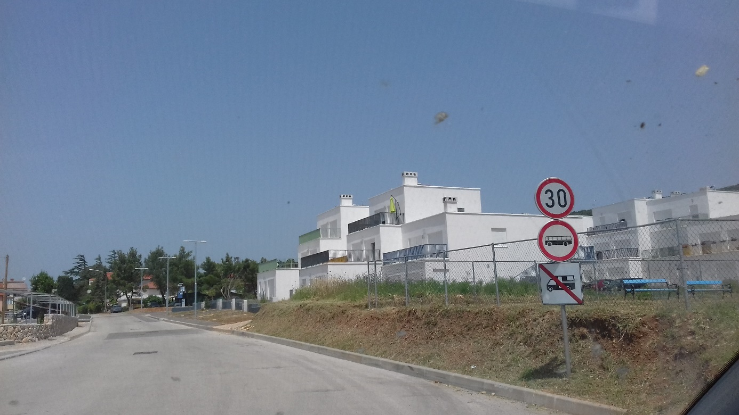

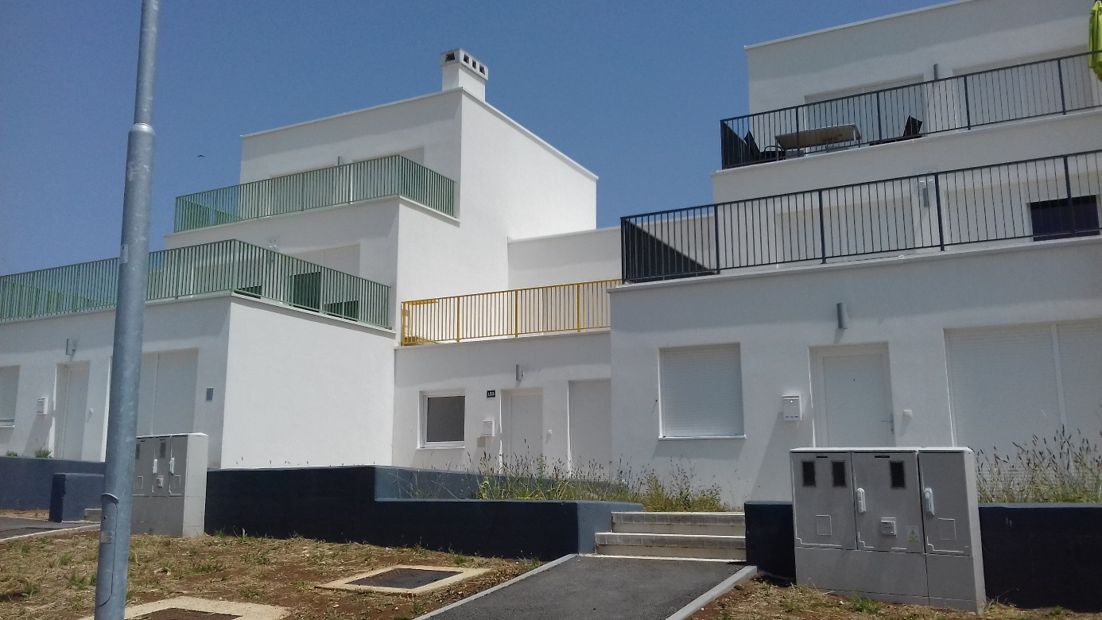

**Narudžbenice**

U razdoblju od 1. siječnja 2019. godine do 30. lipnja 2019. godine, vezano za jednostavnu nabavu s iznosom do 20.000,00 kuna bez PDV-a, izdano je 59 Narudžbenica.

**Javni pozivi i natječaji**

1. ***WIFI4EU***

WiFi4EU je program kojim Europska komisija promiče uvođenje besplatnog Wi-Fi-a za građane u javnim prostorima (parkovi, trgovi, javne zgrade, knjižnice, zdravstvene ustanove, javni prijevoz…) u zemljama članicama Europske Unije.

Javni poziv otvoren je dana 4. travnja 2019. godine u 13:00 sati.

Planirano je da će potpora biti izdavana u obliku vaučera prosječne vrijednosti **15.000,00 EUR po prijavljenom korisniku, najbržim prijaviteljima.**

**Obzirom da su prihvatljivi korisnici sredstava** jedinice lokalne samouprave, odnosno poduzeća i ustanove koji su u vlasništvu jedinica lokalne samouprave, a da je Programom zagarantirana dodjela samo 15 vaučera za korisnike iz Republike Hrvatske koji najprije izvrše prijavu, Općina Punat izvršila je prijavu već u 13:00:03 sati.

**Nažalost, neovisno o navedenom, nije odabrana za dodjelu sredstava.**

1. ***Javni pozivi Primorsko goranske županije***

*Javni poziv za sufinanciranje programa / projekta ravnomjernog razvitka*

Općina Punat na predmetni javni poziv prijavila je dana 15. svibnja 2019. godine Uređenje dijela faze A1 Centralnog trga u Puntu (projekt je detaljno opisan u dijelu izvješća pod nazivom Nabava).

Dana 8. srpnja 2019. godine Općina Punat obavještena je da će PGŽ sufinancirati projekt s iznosom od ukupno 100.000,00 kuna.

*Javni poziv za sufinanciranje izrade dokumentacije*

Općina Punat na predmetni javni poziv prijavila je dana 15. svibnja 2019. godine izradu projektne dokumentacije reciklažnog dvorišta u Puntu.

Projektna dokumentacija za građenje reciklažnog dvorišta u Općini Punat na k.č. 4347/18 k.o. Punat, a u cilju ishođenja građevinske dozvole, odnosi se na arhitektonski projekt, građevinski projekt, elektrotehnički projekt, strojarski projekt, geodetski elaborat te izradu elaborata tehničko – tehnološkog rješenja, elaborata zaštite na radu, elaborata zaštite od požara i troškovnika za izvođenje radova. U sklopu izrade projektne dokumentacije izvršitelj je obvezan ishodovati posebne uvjete javnopravnih tijela za izradu glavnog projekta.

Vrijednost prijavljenog programa iznosi 80.000,00 kn a traženo je sufinanciranje Županije u iznosu 40.000,00 kn.

Dosada nije zaprimljena informaciju o (ne)prihvaćanju prijavljenog programa.

**VI JEDINSTVENI UPRAVNI ODJEL**

***Nezakonita gradnja***

            Stupanjem na snagu Zakona o postupanju s nezakonito izgrađenim zgradama, određeni su uvjeti i postupak legalizacije nezakonito izgrađenih zgrada ili dijelova zgrada.

U razdoblju od 1. siječnja do 30. lipnja 2019. godine izdano su ukupno 19 rješenja o naknadi za zadržavanje nezakonito izgrađenih zgrada, te je ukupno zaduženo 48.591,55 kuna naknade za zadržavanje nezakonito izgrađenih zgrada.

***Komunalni doprinos***

            Temeljem dostavljenih izvršnih Rješenja o izvedenom stanju i izvršnih Građevinskih dozvola pristupilo se obračunu komunalnog doprinosa.

U razdoblju od 1. siječnja do 30. lipnja 2019. godine izdano je ukupno 33 rješenja o komunalnom doprinosu te je ukupno zaduženo komunalnog doprinosa u iznosu od 1.164.641,03 kuna.

***Javne površine***

Odlukom o zakupu javnih površina uređuju se uvjeti, način i postupak davanja u zakup javne površine na području Općine Punat za postavljanje privremenih objekata te održavanje blagdanskih, prigodnih ili javnih manifestacija, određivanje lokacija za postavljanje privremenih objekata, naknada za korištenje javne površine, nadzor i prekršajne odredbe.

Prilikom određivanja lokacija za postavljanje privremenih objekata potrebno je pridržavati se uvjeta da ne utječu negativno na oblikovanje i korištenje okolnog prostora, ne predstavljaju dodatni izvor buke, onečišćenja i drugih emisija, ne predstavljaju nadopunu ugostiteljsko – turističkog sadržaja ponude u mjestu te da se zauzimanjem određene javne površine ne ugrožava sigurnost i redovan protok sudionika u prometu.

Javna površina daje se u zakup za postavljanje privremenih objekata isključivo putem javnog natječaja javnim prikupljanjem ponuda. Prikupljanje ponuda je postupak natječaja u kojem natjecatelji svoje ponude dostavljaju u pisanom obliku i u zatvorenim omotnicama.

Javni natječaj za zakup javne površine raspisuje Jedinstveni upravni odjel Općine Punat, a provodi Povjerenstvo za provedbu javnog natječaja koje imenuje općinski načelnik.

U razdoblju od 1. siječnja do 30. lipnja 2019. godine provedena su tri javna natječaja za zakup javnih površina te je sklopljen jedan ugovor o zakupu javne površine- terase i jedan ugovor o zakupu javne površine. Ugovori se zaključuju najduže na rok od 5 godina uz mogućnost produženja do tri godine bez prethodno provedenog javnog natječaja uz uvjet uredno ispunjenih obveza preuzetih iz ugovora.

***Plava zastava***

U siječnju je podnijeta nova kandidatura za ishođenje plave zastave za 2019. godinu za plaže Punta de bij. Izvršene su sve potrebne pripreme i radovi te dobivena Plava zastava za 2019. godinu. Naručen je monitoring kvalitete mora sa slanjem izvješća svakih 15 dana o stanju i kvaliteti uzorkovanog mora od strane Nastavnog zavoda za javno zdravstvo.

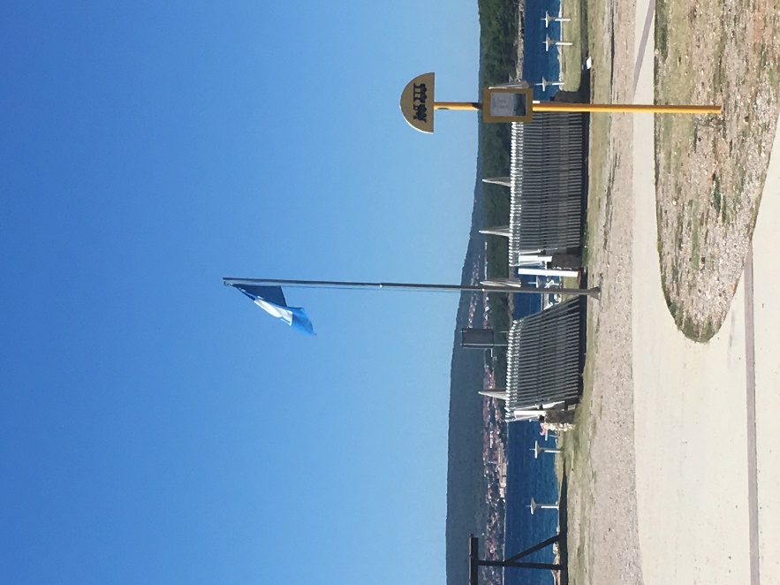

***Građenje komunalne infrastrukture na području Općine Punat***

Program građenja komunalne infrastrukture izrađuje se i donosi u skladu s izvješćem o stanju u prostoru, potrebama uređenja zemljišta planiranog prostornim planom i planom razvojnih programa koji se donose na temelju posebnih propisa, a vodeći računa o troškovima građenja infrastrukture te financijskim mogućnostima i predvidivim izvorima prihoda financiranja njezina građenja.

Građenje komunalne infrastrukture u smislu Zakona o komunalnom gospodarstvu obuhvaća sljedeće radnje i radove:

* rješavanje imovinskopravnih odnosa na zemljištu za građenja komunalne infrastrukture
* uklanjanje i/ili izmještanje postojećih građevina na zemljištu za građenje komunalne infrastrukture i radove na sanaciji tog zemljišta
* pribavljanje projekata i druge dokumentacije potrebne za izdavanje dozvola i drugih akata za građenje i uporabu komunalne infrastrukture
* građenja komunalne infrastrukture u smislu zakona kojim se uređuje gradnja građevina

Sukladno Zakonu o komunalnom gospodarstvu komunalna infrastruktura jesu:

1. nerazvrstane ceste,
2. javne prometne površine na kojima nije dopušten promet motornih vozila,
3. javna parkirališta,
4. javne garaže
5. javne zelene površine
6. građevine i uređaji javne namjene
7. javnu rasvjetu
8. groblja i krematorije na grobljima
9. građevine namijenjene obavljanju javnog prijevoza

*Nerazvrstane ceste*su ceste koje se koriste za promet vozilima i koje svatko može slobodno koristiti na način i pod uvjetima određenim Zakonom o komunalnom gospodarstvu i drugim propisima, a koje nisu razvrstane kao javne ceste u smislu zakona kojim se uređuju ceste.

U prvoj polovici 2019. godine izvršena su slijedeća ulaganja u građenje nerazvrstanih cesta na području Općine Punat:

* rekonstrukcija i uređenje pločnika u dijelu Ulice Obala - opisano u dijelu izvješća pod nazivom Nabava
* pripremni radovi za postavljanje rampe i bankomata u Ulici Obala (kod Oaze) - opisano u dijelu izvješća pod nazivom Nabava
* uređenje poljskih i maslinarskih puteva – radove u bruto vrijednosti od 23.750,00 kn izveo je UO Iskopi Orlić, vl. Krešimir Orlić, čime su uređeni putevi na području: Sus, Zarimon, Ricomp i Maraša
* otkup zemljišta - opisano u dijelu izvješća pod nazivom akti Općinskog vijeća

*Javne prometne površine na kojima nije dopušten promet motornim vozilima*su trgovi, pločnici, javni prolazi, javne stube, prečaci, šetališta, uređene plaže, biciklističke i pješačke staze, pothodnici, podvožnjaci, nadvožnjaci, mostovi i tuneli, ako nisu sastavni dio nerazvrstane ili druge ceste.

U prvoj polovici 2019. godine izvršena su slijedeća ulaganja u građenje javno prometnih površina na kojima nije dopušten promet motornim vozilima na području Općine Punat:

* Uređenje dijela faze A1 Centralnog trga u Puntu - opisano dijelu izvješća pod nazivom nabava
* Postavljanje elektro kabela u dijelu Ulice Obala – izvođač Dario d.o.o., vrijednost radova: 12.710,00 kn
* izvođenje pripremnih radova za postavljanje elektro bicikala – izvođač radova GO Piljo, vl. Mihajlo Borojević, vrijednost radova: 21.437,50 kn
* izrađeno je idejno rješenje ograđivanja kanti za otpatke uz zgrade POS-a u Puntu - izrađivač AKA TIM d.o.o., vrijednost: 2.250,00 kn
* izrađen je glavni projekt uređenja dječjeg igrališta u Puntu - izrađivač AKA TIM d.o.o., vrijednost: 24.250,00 kn

*Javna parkirališta*su uređene javne površine koje se koriste za parkiranje motornih vozila i/ili drugih cestovnih vozila s pripadajućom opremom na zemljištu u vlasništvu jedinice lokalne samouprave.

U prvoj polovici 2019. godine nije bilo ulaganja u građenje navedene komunalne infrastrukture, ali je dana 15.2.2019. godine podnesen zahtjev za ishodovanje lokacijske dozvola za izgradnju parkirališta za osobne automobile uz obilaznicu (od Ulice Kralja Zvonimira do Ulice Augusta Cesarca) u naselju Punat.

*Javne garaže*su podzemne i nadzemne građevine koje se koriste za parkiranje motornih vozila s pripadajućom opremom, čiji je investitor odnosno vlasnik jedinica lokalne samouprave ili osoba koja obavlja komunalnu djelatnost pružanja usluge parkiranja na uređenim javnim površinama i u javnim garažama.

U prvoj polovici 2019. godine nije bilo ulaganja u navedenu komunalnu infrastrukturu.

*Javne zelene površine*su parkovi, drvoredi, živice, cvjetnjaci, travnjaci, skupine ili pojedinačna stabla, dječja igrališta s pripadajućom opremom, javni športski i rekreacijski prostori, zelene površine uz ceste i ulice, ako nisu sastavni dio nerazvrstane ili druge ceste odnosno ulice i sl.

U prvoj polovici 2019. godine izvršena su slijedeća ulaganja u građenje javnih zelenih površina na području Općine Punat:

* izrađeni su betonski temelji za igrala u u dječjem parku Pod gušternu – izvođač radova: Kamp depo Adria, vl. Kristijan Kosić, vrijednost: 5.625,00 kn
* postavljena su igrala u dječjem parku Pod gušternu – dobavljač i izvoditelj: Vojtek oprema d.o.o., vrijednost: 27.381,25 kn
* postavljena je antitraumatska podloga u dječjem igralištu Pod gušternu - opisano u dijelu izvješća pod nazivom Nabava

*Građevine i uređaji javne namjene*su nadstrešnice na stajalištima javnog prometa, javni zdenci, vodoskoci, fontane, javni zahodi, javni satovi, ploče s planom naselja, oznake kulturnih dobara, zaštićenih dijelova prirode i sadržaja turističke namjene, spomenici i skulpture te druge građevine, uređaji i predmeti javne namjene lokalnog značaja.

U prvoj polovici 2019. godine izvršena su slijedeća ulaganja u građenje građevina i uređaja javne namjene na području Općine Punat:

* postavljena je vanjska vitrine na autobusnoj stanici – dobavljač GRADEKO d.o.o., vrijednost: 4.786,25 kn
* nabavljena je dekoracija i iluminacija za uređenje naselja Punat i Stara Baška – dobavljač Vista Team d.o.o., vrijednost: 16.225,00 kn
* nabavljeni su stupići za zaštitu površina: dobavljač GRADEKO d.o.o., vrijednost: 14.972,50 kn
* postavljeni su LED markeri (Ulica Obala) s treptajućim svjetlom: dobavljač Top Led j.d.o.o., vrijednost: 10.422,80 kn
* postavljena je automatska hybridna rampa FAAC s opremom i GSM modulom za upravljanje rampom (Ulica Obala kod slastičarnice Oaza) – dobavljač: Megamont d.o.o., vrijednost: 26.062,50 kn
* izvršeno je priključenje rampe i bankomata na elektro mrežu, izvođač: Frigomatic, vl. Toni Šulina, vrijednost: 1.575,00 kn
* izrađena su idejna rješenja eksterijera poslovnih prostora na području Općine Punat za vlasnike/korisnike poslovnih prostora – izrađivač: Lucija Morić i Ema Makarun, vrijednost: 67.571,92 kn

*Javna rasvjeta*su građevine i uređaji za rasvjetljavanje nerazvrstanih cesta, javnih prometnih površina na kojima nije dopušten promet motornim vozilima, javnih cesta koje prolaze kroz naselje, javnih parkirališta, javnih zelenih površina te drugih javnih površina školskog, zdravstvenog i drugog društvenog značaja u vlasništvu jedinice lokalne samouprave.

U prvoj polovici 2019. godine izvršena su slijedeća ulaganja u građenje javne rasvjete na području Općine Punat:

* izrađena su tehnička rješenja za građenje odnosno rekonstrukciju javne rasvjete u:
* dijelu Košljunske (od Ulice Batovo do Rapske ulice) i Rapske ulice,
* Lošinjskoj ulici,
* Ulici Krušija (odvojak na sjevenom dijelu ulice),
* odvojku Ulice Kralja Zvonimira (tzv. Švarča),
* dijelu Ulice Ruđera Boškovića (od obilaznice do Ulice Pešćivica).

Izrađivač Elis projekt d.o.o. izradio je navedena tehnička rješenja za 34.375,00 kn.

* postavljena su 2 stupa javne rasvjete u Staroj Baški (na stepenicama od glavne ceste prema Donjem selu) – izrada temelja, nabava svjetiljki te nabava i postavljanje stupova /svjetiljki izvršeno je za ukupnu vrijednost od 33.385,83 kn. Posebnost ove javne rasvjete je da je to prva solarna javna rasvjeta na području Općine Punat.
* na rekonstruiranom dijelu Ulice Obala postavljena su 2 brončana stupa javne rasvjete sa termoplastičnim balonima – dobavljač: Metalko Buje d.d., vrijednost: 48.532,50 kn,
* na šetalištu Pod gušternu postavljena su 2 brončana stupa javne rasvjete s termoplastičnim balonima – dobavljač: Metalko Buje d.d., vrijednost: 43.267,50 kn.

*Groblja i krematoriji*su ograđeni prostori zemljišta na kojem se nalaze grobna mjesta, prostori i zgrade za obavljanje ispraćaja i pokopa umrlih (građevine mrtvačnica i krematorija, dvorane za izlaganje na odru, prostorije za ispraćaj umrlih s potrebnom opremom i uređajima), pješačke staze te uređaji, predmeti i oprema na površinama groblja, sukladno posebnim propisima o grobljima.

U prvoj polovici 2019. godine nije bilo ulaganja u navedenu komunalnu infrastrukturu.

*Građevine namijenjene obavljanju djelatnosti javnog prijevoza*su tramvajske pruge, građevine za smještaj i održavanje vozila kojima se obavlja djelatnost javnog prijevoza, građevine za prihvat i otpremanje vozila i putnika u javnom prijevozu te izgrađene i označene prometne površine određene za zaustavljanje vozila i siguran ulazak i izlazak putnika, ako nisu sastavni dio nerazvrstane ili druge ceste.

U prvoj polovici 2019. godine nije bilo ulaganja u navedenu komunalnu infrastrukturu.

***Održavanje javnih i zelenih površina, nerazvrstanih cesta, oborinske kanalizacije i javne rasvjete***

Održavanje javnih i zelenih površina obavlja se prema donesenim programima održavanja, redovno održavanje oborinske kanalizacije obavlja se prema programu te izvanredno u slučaju potrebe, javna rasvjeta prema dojavi kvarova, a nerazvrstane ceste prema ugovorenim radovima

***Civilna zaštita Općine Punat***

Redovna sjednica Stožera civilne zaštite Općine Punat održana je dana 29. svibnja 2019. godine te je na istoj razmatrano donošenje dokumenata neophodnih za izvršenje obaveza propisanih Zakonom o civilnoj zaštiti. U prvoj polovici 2019. godine doneseni su slijedeći dokumenti:

* Plan rada Stožera civilne zaštite Općine Punat za požarnu sezonu 2019. godine,
* Plan operativne provedbe programa aktivnosti zaštite od požara Područne vatrogasne zajednice otoka Krka,
* Plan djelovanja civilne zaštite Općine Punat,
* Plan djelovanja Općine Punat u području prirodnih nepogoda,
* Plan vježbi civilne zaštite na području Općine Punat za 2019. godinu,
* Plan vježbi civilne zaštite na području Općine Punat za 2020. godinu.

***Komunalni red***

Komunalni redar vršio je redovite poslove nadzora javnih i zelenih površina kao i nadzor javne rasvjete, obilascima i prijavama kvarova Ponikvi eko otok Krk d.o.o.

Vršene su redovite DDD mjere.

U razdoblju od siječnja do lipnja 2019. komunalni redar bavio se urbanom opremom na području Općine Punat te usklađivanjem urbane opreme na objektima s Odlukom o postavi urbane opreme na području Općine Punat koja je stupila na snagu u prosincu 2018. godine. Angažirani su vanjski suradnici koji su izradili idejne projekte za oko 90 objekata te je vršena pisana prepiska sa svim korisnicima poslovnih objekata s ciljem usklađenja s Odlukom. Poslano je oko 350 dopisa u svrhu usklađenja.

Do lipnja 2019. usklađena je većina urbane opreme na području Općine Punat dok je za usklađenje ostalo još 10-ak objekata koji moraju izvesti zahtjevnije radove na pergolama te je za te objekte rok za usklađenje prolongiran do 30. rujna 2019. godine.

2018. 2019.

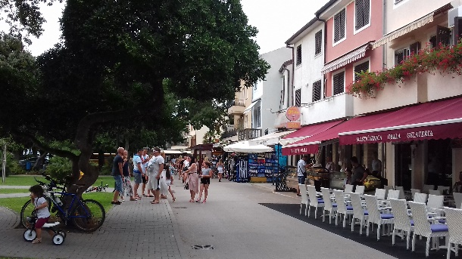 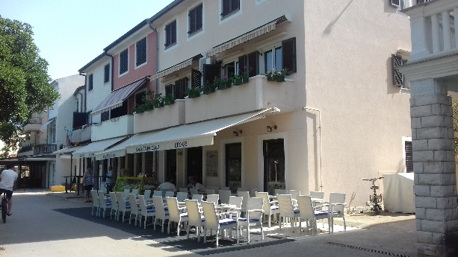

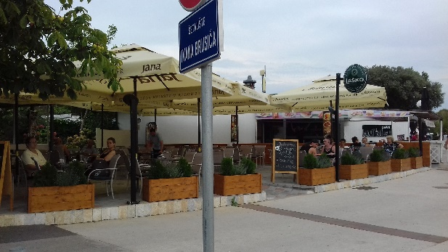 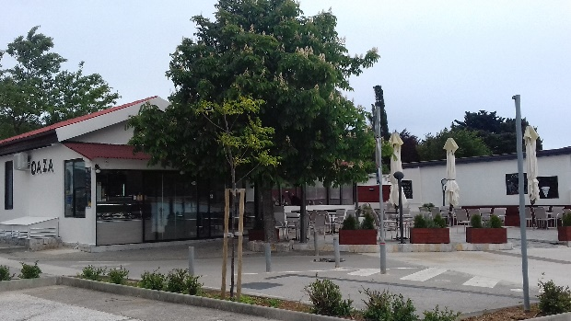

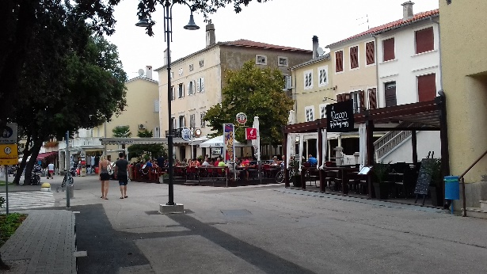 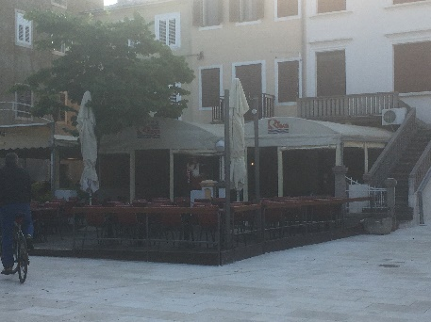

 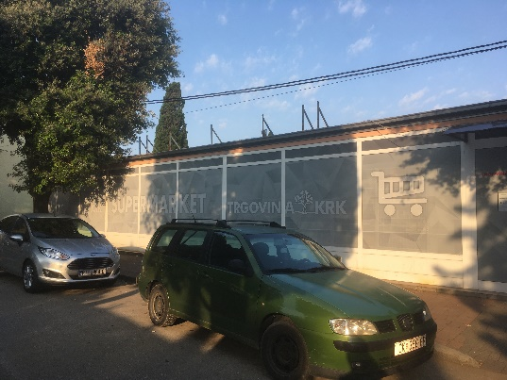

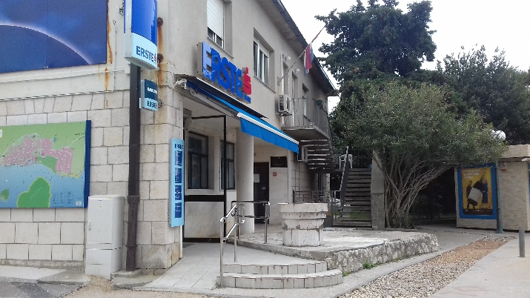 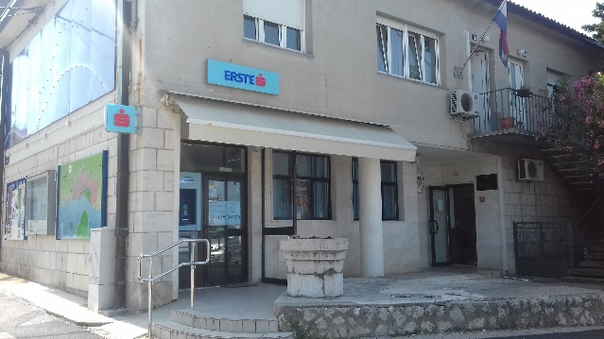

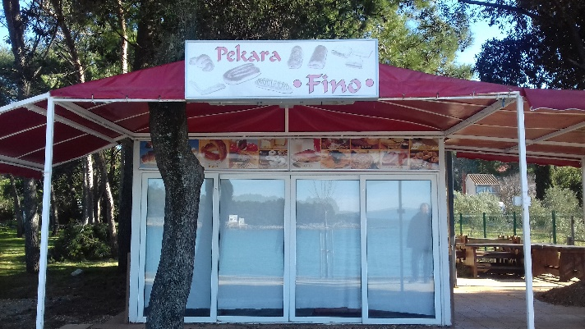 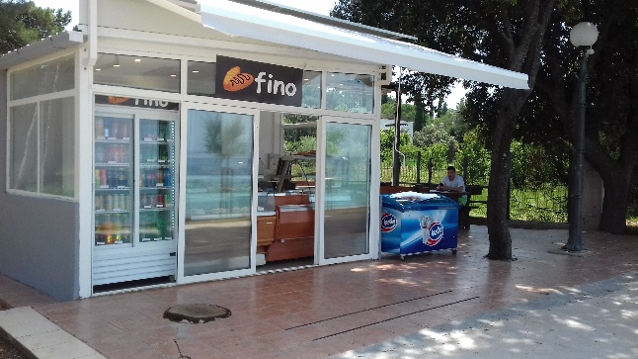

U siječnju 2019. godine stupila je na snagu nova Odluka o trgovini na malo izvan prodavaonica kojom se više ne dozvoljava izlaganje robe izvan objekata uz izuzetak jedne lokacije te se bitno izmijenio izgled ispred objekata koje vrše trgovačku djelatnost.

2018. 2019.

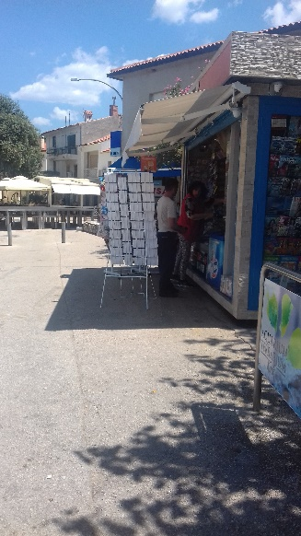 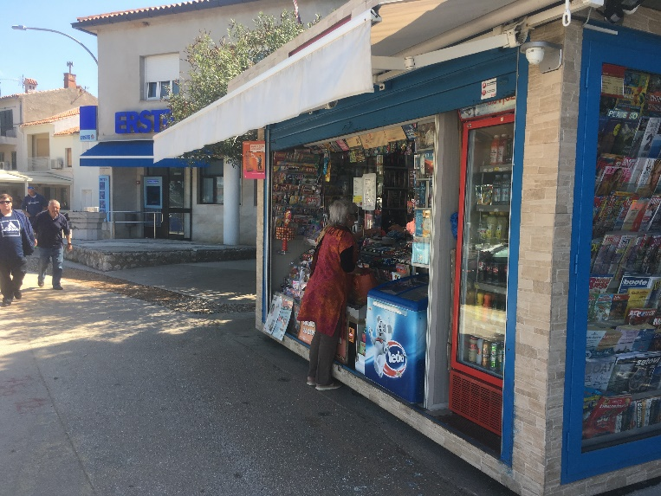

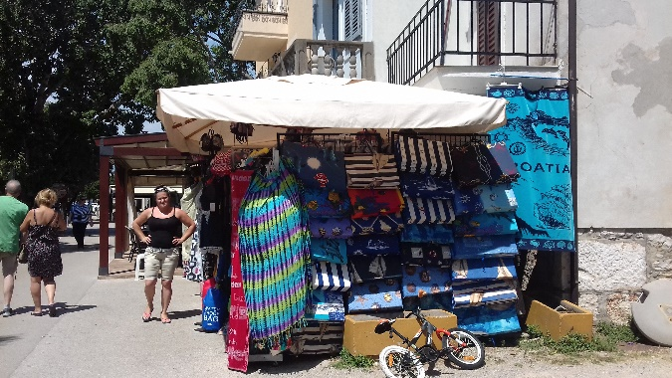 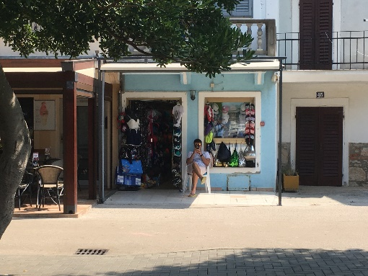

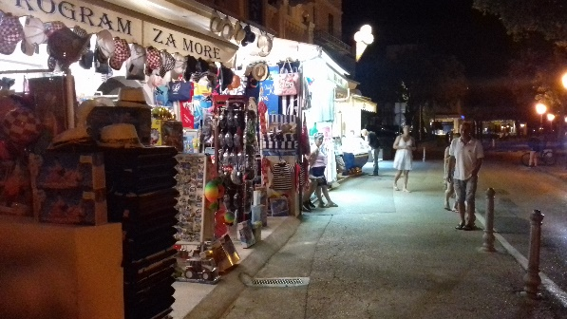 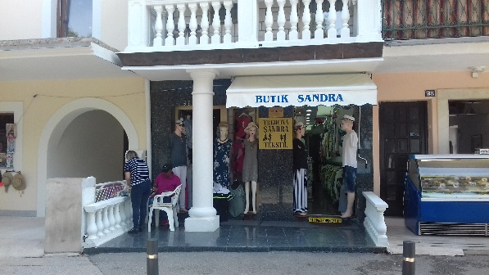

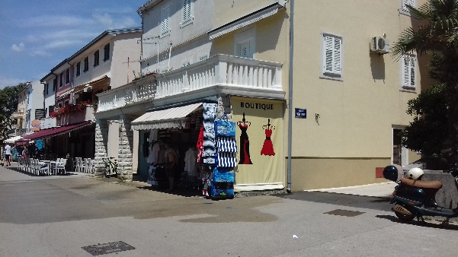 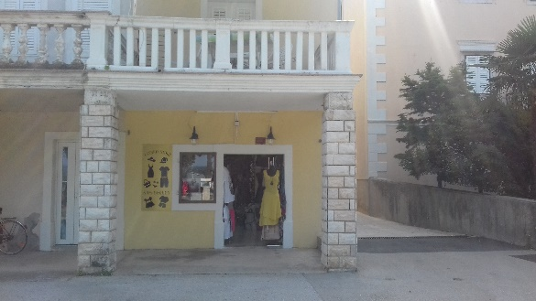

Nadzirano je provođenje odredbi Odluke o komunalnom redu. Sva postupanja protivno Odluci evidentirana su te se pokrenuo daljnji postupak usklađenja nepravilnosti s Odlukom.

U ožujku su uz rješenja o komunalnoj naknadi poslani dopisi upozorenja o obvezi održavanja okućnica te orezivanjem raslinja koje prelazi na javne površine kao i obvezi sakupljanja izmeta životinja u svome posjedu na javnim površinama.

U travnju i svibnju su vršene aktivnosti vezane uz kontrolu mikročipiranja i držanja pasa te su tako svi vlasnici pasa pozvani na dostavu podataka s ciljem uspostave točne evidencije broja pasa na području Općine Punat. Vlasnici pasa upozoreni su i na zakonsku obvezu redovitog cijepljenja pasa.



U ožujku su izmijenjena tri dotrajala igrala na dječjem igralištu nakon čega se u travnju pristupilo uređenju novih antitraumatskih podloga s ciljem što sigurnijeg i bezbrižnijeg boravka djece na njima omiljenom prostoru u Puntu. Antitraumatska podloga na dječjem igralištu sada se prostire na više od 200 m2.

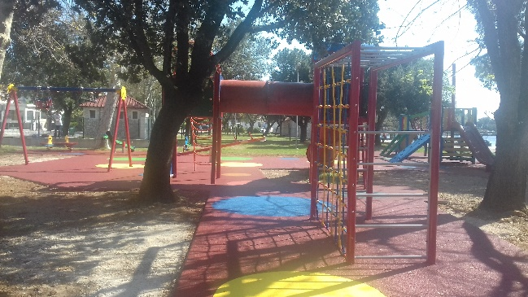 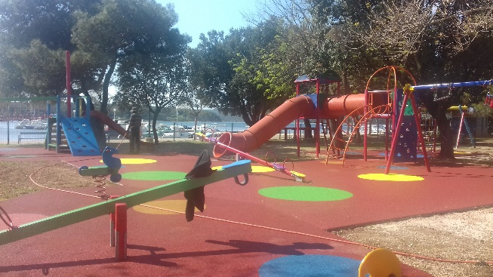

Redovito su vršeni izvidi raslinja koje prelazi na javnu površinu te su slani dopisi upozorenja kojima su vlasnici upoznati s obvezom održavanja istog te održavanja uredne okućnice vidljive s javne površine što su u zadanom roku i izvršili.

Komunalni redar redovito je nadzirao sve građevinske radove i zahvate na području Općine Punat.

Sve nepravilnosti prilikom nadzora gradilišta na području Općine Punat na vrijeme su uočene te proslijeđene na postupanje nadležnoj inspekciji.

Uz sve redovite obilaske terena te vršenje nadzora, odrađeni su redoviti administrativni poslovi te vođenje već započetih upravnih postupaka koji su u tijeku.

***Socijalna skrb i društvene djelatnosti***

Sukladno Odluci o socijalnoj skrbi Općine Punat („Službene novine Primorsko-goranske županije“ broj 8/15 i 21/16) kroz socijalni program isplaćuju se razne pomoći i naknade korisnicima kao što su jednokratne naknade, mjesečne novčane naknade, naknade za troškove stanovanja (voda, električna energija, komunalna naknada), naknade za troškove ogrjeva, naknade za školski prijevoz i marende, naknade za troškove boravka djeteta u vrtiću i naknada za troškove smještaja u zdravstvenim ustanovama za psihički bolesne osobe te u ustanovama socijalne skrbi (domovima za starije i nemoćne).

U razdoblju od 1. siječnja do 30. lipnja 2019. godine održane su tri sjednice Socijalnog vijeća Općine Punat. Na vijeću se raspravljalo o 3 pristigla zahtjeva i svi su odobreni.

U navedenom razdoblju isplaćene su socijalne naknade i pomoći kako slijedi:

1. Jednokratna novčana pomoć isplaćena je u iznosu od 1.799,28 kuna za dva podnositelja zahtjeva, od kojih je jednom isplaćena pomoć u novcu u iznosu od 1.500,00 kuna, a drugom u naravi u iznosu 299,28 kuna.
2. Mjesečna novčana naknada u iznosu od 500,00 kuna mjesečno po korisniku, isplaćena je za 9 korisnika u iznosu od 4.500,00 kuna mjesečno, odnosno za navedeno razdoblje ukupno 22.500,00 kuna.
3. Naknada za troškove stanovanja (voda, električna energija, komunalna naknada) isplaćena je za jednog korisnika za troškove vode u iznosu od 271,20 kuna.
4. Naknada troškova prijevoza za djecu s poteškoćama u razvoju isplaćena je za jednog korisnika u ukupnom iznosu od 11.040,00 kuna.
5. Naknada troškova školske marende isplaćena je jednom korisniku u iznosu od 250,00 kuna mjesečno odnosno ukupno 1.500,00 kuna.
6. Naknada troškova boravka djece u predškolskim ustanovama isplaćena je za jednog korisnika u ukupnom iznosu od 2.400,00 kuna.
7. Naknada troškova javnog prijevoza za učenike srednjih škola i redovitih studenata za promatrano razdoblje isplaćena je u ukupnom iznosu od 12.222,00 kune.
8. Naknada za troškove ogrjeva isplaćena je jednom korisniku u iznosu od 950,00 kuna.

Sukladno Odluci o ostvarivanju prava na novčanu pomoć za novorođeno dijete Općine Punat („Službene novine Primorsko - goranske županije“ broj 19/15) u prvoj polovici 2019. godine ukupno je isplaćeno 50.000,00 kuna. U promatranom razdoblju rođeno je 7 djece i u tu svrhu isplaćeni su iznosi za:

* prvo dijete - 20.000,00 kuna za 4 djece,
* treće dijete - 30.000,00 kuna za 3 djece.

Temeljem sklopljenih Ugovora o dodjeli stipendije za školsku/akademsku godinu 2018./2019. u promatranom razdoblju isplaćeno je ukupno 122.000,00 kuna, od čega 38.000,00 kuna za učeničke stipendije za 19 učenika i 84.000,00 kuna za studentske stipendije za 29 studenata. U svibnju 2019. godine bio je otvoren Natječaj za dodjelu stipendije za poslijediplomski studij za akademsku godinu 2019./2020., ali nije zaprimljena nijedna prijava.

Općina Punat nagradila je jednu sportašicu iznosom od 700,00 kuna sukladno Odluci o nagrađivanju sportaša s područja Općine Punat (KLASA: 080-02/16-01/1, URBROJ: 2142-02-02/1-16/17) za osvojeno 2. mjesto na državnom prvenstvu.

Isplaćena je nagrada jednom studentu povodom dodijeljenog priznanja za najboljeg studenta na godini u iznosu od 1.000,00 kuna.

Jednoj učenici Srednje škole „Hrvatski kralj Zvonimir“ Krk s prebivalištem na području Općine Punat isplaćeno je 500,00 kuna za sudjelovanje na Smotri hrvatskog školskog filma, temeljem Odluke o nagrađivanju učenika i nastavnika - mentora Srednje škole „Hrvatski kralj Zvonimir“ Krk (KLASA: 080-02/16-01/01, URBROJ: 2142-02-02/1-16-23).

Sufinancirana je linija Krk-Punat-Stara Baška za prijevoz putnika u iznosu od 1.752,00 kune.

Općina Punat financirala je plaću voditelja i učitelja u produženom boravku u Područnoj školi Punat za školsku godinu 2018./2019. za što je u promatranom razdoblju isplaćeno ukupno 5.828,53 kune za voditelja škole te 36.368,00 kuna za učiteljicu u produženom boravku.

Općina Punat od 1. ožujka 2016. godine sufinancira program „Pomoć u kući“, u suradnji s Gradskim društvom Crvenog križa Krk. Na području Općine Punat program je koristilo između 18 i 22 korisnika. Iznos sufinanciranja programa vrši se po dostavi mjesečnog obračuna, odnosno po realizaciji programa, a koji je za prvu polovicu 2019. godine iznosio ukupno 36.378,84 kune.

S Domom zdravlja Primorsko-goranske županije Rijeka sklopljen je Ugovor o sufinanciranju tečaja za trudnice te je do 30. lipnja 2019. godine za navedeni program isplaćeno 925,00 kuna.

Temeljem sklopljenog Ugovora o suradnji u području zdravstvene zaštite stanovništva, Općina Punat isplatila je Poliklinici Ivaniš iznos od 9.600,00 kuna.

Hrvatskoj gorskoj službi spašavanja, stanici Rijeka, sufinanciraju se programske aktivnosti prema sklopljenom Ugovoru o sufinanciranju programskih aktivnosti u 2019. godini, za koje je u promatranom razdoblju isplaćen iznos od 2.500,00 kuna.

Općina Punat isplatila je donaciju Župi Presvetog Trojstva Punat u iznosu od 1.696,00 kuna za nabavu antidekubitalnog madraca koji je u Caritasu Župe Punat na raspolaganju za korištenje potrebitima. Povodom izdavanja monografije „Velika dobrotvorka“ isplaćena je donacija Svetištu Majke Božje Goričke - Župa Baška u iznosu od 1.000,00 kuna.

Turističkoj zajednici Općine Punat, kao suorganizatoru različitih manifestacija tijekom prve polovice 2019. godine isplaćeno je ukupno 155.000,00 kuna.

Turističkoj zajednici otoka Krka isplaćeno je 21.390,50 kuna za financiranje „hladnog pogona“ i 19.239,50 kuna za zajedničke programe od interesa za sve JLS, sukladno Ugovoru o financiranju rada „hladnog pogona“ Turističke zajednice otoka Krka i zajedničkih programa.

U veljači 2019. godine bio je raspisan Javni poziv za iskazivanje interesa za korištenje školske sportske dvorane Osnovne škole “Fran Krsto Frankopan” Krk, Područne škole Punat, na kojeg je pristiglo 8 zahtjeva temeljem kojih je u travnju sklopljeno 8 Ugovora o korištenju Školske sportske dvorane.

U organizaciji Općine Punat u svibnju 2019. godine održana je svečanost proglašenja najboljih otočnih sportaša, sportašica i sportskih ekipa za uspjehe ostvarene u 2018. godini. Za tu svrhu Općina Punat isplatila je nagrade sportašima pojedincima u iznosu od 6.000,00 kuna i sportskim ekipama iznos od 8.000,00 kuna.

Na temelju Ugovora o suorganizaciji Festivala „Melodije Istre i Kvarnera 2019“ Općina Punat je, kao jedan od domaćina, isplatila iznos od 74.000,00 kuna.

Sukladno Sporazumu o sufinanciranju programa „Praćenje i izlov čaglja kao alohtone divljači na otoku Krku“ Lovačkom društvu „Orebica“ isplaćen je iznos od 12.250,00 kuna.

Javni natječaj za financiranje programa i projekata od interesa za opće dobro koje provode udruge objavljen je 3. siječnja 2019. godine, a rok za prijavu bio je do 6. veljače 2019. godine. Na natječaj su pristigle 52 prijave u roku i 3 izvan roka koje se nisu razmatrale. Odlukom o programima ili projektima kojima su odobrena financijska sredstva utvrđeni su, prema prioritetnim područjima, sljedeći iznosi:

* za programe javnih potreba u kulturi iznos od 380.000,00 kuna,
* za programe javnih potreba u sportu iznos od 265.000,00 kuna,
* za programe razvoja civilnog društva iznos od 160.000,00 kuna.

U promatranom razdoblju za programe i projekte udruga isplaćeno je ukupno 187.513,33 kune.

Na temelju dostavljenih zamolbi i sklopljenih ugovora isplaćeni su sljedeći iznosi:

* 625,00 kuna Boćarskom savezu Primorsko-goranske županije za izdavanje publikacije - Godišnjak „Boćanje u Primorsko-goranskoj županiji 2019.“;
* 1.000,00 kuna Udruzi civilnih invalida rata Primorsko-goranske županije za pomoć u radu udruge;
* 1.000,00 kuna na račun Humanitarne akcije „Sve za našu djecu“ u organizaciji Kanala RI i Humanitarne udruge „Riječko srce“ za izgradnju senzorne sobe za terapiju djece s down sindromom u Udruzi za sindrom down Rijeka 21;
* 20.124,50 kuna kapitalnih pomoći Osnovnoj školi „Fran Krsto Frankopan“ Krk;
* 1.000,00 kuna Osnovnoj školi „Fran Krsto Frankopan“ Krk za sudjelovanje učenika u školi stvaralaštva „Novigradsko proljeće“;
* 15.802,50 kuna kapitalne pomoći Srednjoj školi „Hrvatski kralj Zvonimir“ Krk za nabavu dva klima uređaja;
* 1.000,00 kuna tekuće pomoći Srednjoj školi „Hrvatski kralj Zvonimir“ Krk za organizaciju maturalne zabave;
* 10.000,00 kuna Pandori Gong j.d.o.o. za izdavanje knjige „Izumrla naselja i napuštene građevine otoka Krka“.

***Financije i proračun***

Temeljem zakonskih propisa izrađeni su i predani slijedeći izvještaji za razdoblje 1. siječanj – 30. lipanj 2019. godine:

1. Godišnji financijski izvještaj Općine Punat za razdoblje 1. siječanj – 31. prosinac 2018. godine;
2. Konsolidirani financijski izvještaj Općine Punat i proračunskog korisnika DV „Lastavica“ za razdoblje 1. siječanj – 31. prosinac 2018. godine;
3. Kvartalni financijski izvještaj za razdoblje 1. siječnja – 31. ožujak 2019. godine
4. I. Izmjene i dopune Proračuna Općine Punat za 2019. godinu donesene na 20. sjednici Općinskog vijeća Općine Punat održanoj na 29. svibnja 2019. godine;
5. Godišnji izvještaj o izvršavanju proračuna za 2018. godinu.

Do 30. lipnja 2019.godine izdana su Rješenja o zaduženju za slijedeće naknade i poreze:

1. Komunalna naknada – 2.526 obveznika u iznosu od 3.001.513,00 kn.
2. Porez na kuće za odmor – 1.495 obveznika u iznosu od 1.321.034,14 kn.

***Prisilna naplata potraživanja***

U razdoblju od 1. siječnja 2019. godine do 30. lipnja 2019. godine poslano je 6 opomena s osnova ekološke pristojbe u iznosu od 9.268,20 kn od čega je naplaćeno 18,90 kn; 1 opomena s osnova grobne naknade u iznosu od 17,15 kn; 1 opomena s osnova kazni prometnog redara u iznosu od 1.300,00 kn; 169 opomena s osnova komunalne naknade u iznosu od 73.830,78 kn od čega je naplaćeno 39.671,33 kn a iznos od 3.064,24 kn je otpisan iz razloga zastare; 11 opomena s osnova komunalnog doprinosa u iznosu od 105.709,15 kn od čega je naplaćeno 46.198,96 kn; 4 opomene s osnova koncesijskog odobrenja u iznosu od 28.634,77 kn te su iste naplaćene u cijelosti; 2 opomene s osnova najma grobnog mjesta u iznosu od 16.000,00 kn te su iste naplaćene u cijelosti; 1 opomena s najma opreme u iznosu od 2.100,00 kn; 3 opomene s osnova najma sportske dvorane u iznosu od 2.970,00 kn te su iste naplaćene u cijelosti; 4 opomene s osnova naknade za javne površine u iznosu od 43.810,00 kn od čega je naplaćeno 15.810,00 kn; 3 opomene s osnova otkupa stana u iznosu od 1.616,51 kn od čega je naplaćeno 670,11 kn; 12 opomena s osnova naknade za parking u iznosu od 8.400,00 kn te su iste naplaćene u cijelosti; 1 opomena s osnova pojačanog održavanja javnih površina u iznosu od 770,00 kn te je ista naplaćena u cijelosti; 4 opomene s osnova poreza na javne površine u iznosu od 990,00 kn od čega je naplaćeno 190,00 kn; 54 opomene s osnova poreza na kuće za odmor u iznosu od 132.288,35 kn od čega je naplaćeno 29.475,81 kn a iznos od 2.812,35 kn je otpisan iz razloga zastare; 11 opomena s osnova poreza na potrošnju u iznosu od 27.999,80 kn te su iste naplaćene u cijelosti; 2 opomene s osnova poreza na tvrtku u iznosu od 2.400,00 kn od čega je naplaćeno 800,00 kn a iznos od 1.600,00 kn je otpisan iz razloga zastare; 1 opomena s osnova priključka na kanalizaciju u iznosu od 3.937,50 kn; 1 opomena s osnova priključka na vodu u iznosu od 1.968,75 te je ista naplaćena u cijelosti; 4 opomene s osnova spomeničke rente u iznosu od 1.809,60 kn te su iste naplaćene u cijelosti; 9 opomena s osnova zakupa javne površine (terase) u iznosu od 49.356,60 kn te su iste naplaćene u cijelosti; 2 opomene s osnova zakupa poslovnih objekata te su iste naplaćene u cijelosti i 1 opomena s osnova zakupa zemljišta za kampove u iznosu od 6.100,00 kn te je ista naplaćena u cijelosti.

Slijedom navedenog, poslano je ukupno 307 opomena u iznosu od 523.663,62 kn od čega je naplaćeno 279.231,09 kn, a iznos od 7.476,59 kn je otpisan iz knjigovodstvenih evidencija jer su se dužnici pozvali na institut zastare. Za ostatak nenaplaćenog iznosa pokrenuti su postupci prisilne naplate, sklopljeni su upravni ugovori i nagodbe o obročnoj otplati duga te se nastavlja sa sređivanjem knjigovodstvene evidencije.

Nadalje, poslano je 13 ovrha po osnovi komunalne naknade u iznosu glavnice od 9.183,36 kn i zakonskih zateznih kamata u iznosu od 1.863,74 kn te su naplaćene 2 ovrhe u ukupnom iznosu od 2.402,14 kn, od kojih je jedan ovršenik samostalno uplatio iznose po rješenju u roku, dok je druga ovrha naplaćena putem Financijske agencije; 1 ovrha po osnovi poreza na kuću za odmor u iznosu glavnice od 960,00 kn i zakonskih zateznih kamata u iznosu od 88,99 kn; 2 ovrhe po osnovi komunalnog doprinosa u iznosu glavnice od 34.792,38 kn i zakonskih zateznih kamata u iznosu od 686,66 kn te je naplaćena 1 ovrha u ukupnom iznosu od 15.747,87 kn putem Financijske agencije, dok je druga ovrha proslijeđena na postupanje drugostupanjskom tijelu budući da je ovršenik izjavio žalbu na rješenje; 2 ovrhe po osnovi poreza na potrošnju u iznosu glavnice od 14.840,61 kn i zakonskih zateznih kamata u iznosu od 2.727,58 kn te su obje naplaćene u cijelosti, jedna putem Financijske agencije, dok je drugu ovršenik samostalno uplatio po rješenju u roku i 1 ovrha po osnovi spomeničke rente u iznosu glavnice od 189,60 kn i zakonskih zateznih kamata u iznosu od 9,05 kn te je ista naplaćena u cijelosti od strane ovršenika po rješenju u roku.

Slijedom navedenog, poslano je ukupno 19 ovrha u iznosu glavnice od 59.965,95 kn te zakonskih zateznih kamata u iznosu od 5.376,02 kn od čega je naplaćeno 6 ovrha u ukupnom iznosu od 35.916,85 kn. Sve neplaćene ovrhe u roku po izvršnosti rješenja dostavljaju se na izvršavanje prisilnim putem Financijskoj agenciji. Za izdana Rješenja o ovrsi obračunava se 200,00 kn troškova ovrhe. Općinski načelnik donio je dana 18. srpnja 2018. godine Odluku o oslobađanju naknade troškova ovrhe (KLASA: 080-02/18-01/2, URBROJ: 2142-02-02/1-18-29) kojom se propisuje oslobađanje od naknade troškova ovrhe u iznosu od 200,00 kn na pisani zahtjev ovršenika kada Rješenje o ovrsi nije upućeno Financijskoj agenciji, kada iznos glavnice sa zateznom kamatom ne prelazi iznos od 1.000,00 kn i kada je ovršenik u cijelosti podmirio dug i zatezne kamate.

U razdoblju od 1. siječnja 2019. godine do 30. lipnja 2019. godine obračunat je iznos od 3.800,00 kn po osnovi troškova ovrhe od čega je naplaćeno 1.200,00 kn.

Sklopljen je 1 Upravni ugovor po osnovi komunalnog doprinosa u iznosu glavnice od 15.177,33 kn na rok od 24 mjeseca. Obračunate su zakonske zatezne kamate od dana dospijeća obveze do dana podnošenja prijedloga za sklapanje upravnog ugovora u iznosu od 81,58 kn. Nadalje, raskinut je Upravni ugovor iz 2017. godine kojim je bilo odobreno namirenje duga po osnovi komunalnog doprinosa iz razloga što se obveznik nije pridržavao uvjeta i rokova plaćanja dogovorenih predmetnim upravnim ugovorom. U tijeku je postupak pokretanja prisilne naplate neplaćenog dugovanja.

Aktivno se prati izvršenje Ugovora sklopljenih na višegodišnje razdoblje na način da se po isteku roka za plaćanje šalju opomene o nepodmirenom dugovanju u kojima se traži podmirenje predmetnog dugovanja u roku od 8 dana od dana primitka opomene. Po primitku uplate obračunava se zakonska zatezna kamata. Ukoliko se u navedenom roku ne podmiri dugovanje Ugovori se prosljeđuju na prisilnu naplatu putem odvjetničkog ureda.

Na 18. sjednici Općinskog vijeća održanoj dana 22. ožujka 2019. godine odobren je otpis potraživanja u ukupnom iznosu od 44.606,98 kn, a koji se odnosi na neutemeljena potraživanja u iznosu od 270,00 kn, potraživanja nenaplativa iz razloga što postoji pravomoćno rješenje o brisanju iz sudskog registra u iznosu od 1.970,05 kn i potraživanja nenaplativa uslijed nastupanja zastare sukladno važećim zakonskim propisima, a dužnici (fizičke i pravne osobe) su se pozvali na zastaru u iznosu od 42.366,93 kn.

Na 20. sjednici Općinskog vijeća održanoj dana 29. svibnja 2019. godine odobren je otpis potraživanja u ukupnom iznosu od 166.801,26 kn, a koji se odnosi na potraživanja nenaplativa uslijed nastupanja zastare sukladno važećim zakonskim propisima, a dužnici (fizičke osobe) su se pozvali na zastaru u iznosu od 103.372,78 kn te na nenaplativa potraživanja iz razloga što postoji pravomoćno rješenje o brisanju iz sudskog registra u iznosu od 63.428,48 kn.

OPĆINSKI NAČELNIK

Marinko Žic